
Diputación de A Coruña
AMPLIACIÓN DE SERVICIOS E INSTALACIONES SOBRE LA PLATAFORMA TEDEC DE LA DIPUTACIÓN PROVINCIAL DE A CORUÑA.

FAMILIA CONTRATACIÓN ADMINISTRATIVA
Manuales de usuario “Procedimientos de Contratación”


Agosto 2018

ÍNDICE
ÍNDICE 2
1. Objetivo. 7
1.1. Normativa aplicable. 7
1.2. Documentación a aportar. 8
2. Procedimiento “Contrato menor” 9
2.1. Elementos de tramitación 9
2.2. Datos específicos 10
2.2.1. Contrato Menor 10
2.2.2. Otras entidades 11
2.3. Estructura del procedimiento 12
2.4. Proceso de Tramitación 13
2.4.1. Fase de Preparación 13
2.4.2. Fase de Licitación 14
2.4.3. Fase de Adjudicación 14
2.4.4. Fase de Ejecución 15
2.4.5. Fase de Archivo 16
3. Procedimiento “Contratación Obras” 17
3.1. Elementos de Tramitación. 17
3.2. Datos específicos 18
3.2.1. Datos Genéricos Contratación 18
3.2.2. Contratación Lotes 20
3.2.3. Datos económicos adicionales 21
3.2.4. Publicación 22
3.2.5. Participantes 23
3.2.6. Otras entidades 25
3.3. Estructura del procedimiento 26
3.4. Proceso de Tramitación 27
3.4.1. Fase de Preparación 28
3.4.2. Fase de Licitación 30
3.4.3. Fase de Adjudicación 30
3.4.4. Fase de Ejecución 32
3.4.5. Fase de Archivo 33
4. Procedimiento “Contratación Servicios” 34
4.1. Elementos de Tramitación 34
4.2. Datos específicos 35
4.2.1. Datos Genéricos Contratación 35
4.2.2. Contratación Lotes 35
4.2.3. Datos económicos adicionales 35
4.2.4. Publicación 35
4.2.5. Participantes 35
4.2.6. Otras entidades 35
4.3. Estructura del procedimiento 35
4.4. Proceso de Tramitación 37
4.4.1. Fase de Preparación 37
4.4.2. Fase de Licitación 38
4.4.3. Fase de Adjudicación 39
4.4.4. Fase de Ejecución 40
4.4.5. Fase de Archivo 41
5. Procedimiento “Contratación Suministros” 43
5.1. Elementos de Tramitación 43
5.2. Datos específicos 44
5.2.1. Datos Genéricos Contratación 44
5.2.2. Contratación Lotes 44
5.2.3. Datos económicos adicionales 44
5.2.4. Publicación 44
5.2.5. Participantes 44
5.2.6. Otras entidades 44
5.3. Estructura del procedimiento 44
5.4. Proceso de Tramitación 46
5.4.1. Fase de Preparación 46
5.4.2. Fase de Licitación 47
5.4.3. Fase de Adjudicación 48
5.4.4. Fase de Ejecución 50
5.4.5. Fase de Archivo 50
6. Procedimiento “Otras Contrataciones” 52
6.1. Elementos de Tramitación. 52
6.2. Datos específicos 53
6.2.1. Datos Genéricos Contratación 53
6.2.2. Contratación Lotes 53
6.2.3. Datos económicos adicionales 53
6.2.4. Publicación 53
6.2.5. Participantes 53
6.2.6. Otras entidades 53
6.3. Estructura del procedimiento 53
6.4. Proceso de Tramitación 55
6.4.1. Fase de Preparación 55
6.4.2. Fase de Licitación 57
6.4.3. Fase de Adjudicación 58
6.4.4. Fase de Ejecución 60
6.4.5. Fase de Archivo 60
7. Procedimiento “Propuesta de Gasto” 62
7.1. Elementos de Tramitación. 62
7.2. Estructura del procedimiento 63
7.3. Datos específicos 64
7.3.1. Propuesta de Gasto 64
7.4. Proceso de Tramitación 64
7.4.1. Fase de Inicio 65
7.4.2. Fase de Instrucción 65
7.4.3. Fase de Terminación 66
7.4.4. Fase de Archivo 66
8. Penalidades por Incumplimiento de contrato 68
8.1. Elementos de Tramitación. 68
8.2. Estructura del procedimiento 69
8.3. Datos específicos 70
8.4. Proceso de Tramitación 70
8.4.1. Fase de Inicio 70
8.4.2. Fase de Instrucción 71
8.4.3. Fase de Terminación 71
8.4.4. Fase de Archivo 71
9. Buscador contratación 73
10. Tags de Plantillas. 75
10.1. Datos genéricos Contratación. 75
10.2. Lotes. 76
10.3. Datos económicos Adicionales. 77
10.4. Publicación. 77
10.5. Contrato menor. 78
10.6. Licitadores. 78
10.7. TAGS MULTIVALOR 79

CONTROL DE VERSIONES Y DISTRIBUCIÓN
Nombre del  documento: | input.doc |  | Versión: | 01.00
Codificación del documento: | Manual de Usuario (MAN)
Elaborado por: | Indra |  | Fecha: | 29/08/2018
Validado por: |  |  | Fecha:
Aprobado por: |  |  | Fecha:

 | REGISTRO DE CAMBIOS
Versión | Causa de la nueva versión | Fecha de aprobación
01.00 | Creación del documento | 14/09/2016

LISTA DE DISTRIBUCIÓN (opcional)
Nombre |  | Número de copia | Área/Centro/Ubicación

Objetivo.
El Módulo de Contratación engloba la tramitación relacionada con los contratos administrativos dividida en cinco grandes bloques, en función del tipo de contrato a realizar:
- Contrato Menor
- Contratación de Obras
- Contratación de Servicios
- Contratación de Suministros
- Otras Contrataciones: incluirán los trámites necesarios para Contrato Privado, Mixto, Especial y Concesión de Obras Públicas.
Las diferentes formas de adjudicación se contemplan en cada uno de estos grandes grupos y será responsabilidad del tramitador el decidir qué trámites realizar en cada momento para ajustarse a ellas.
Este módulo incluye además un procedimiento adicional “Penalidades por Incumplimiento” en el que se recogerá de forma relacionada la tramitación adicional de darse el supuesto de incumplimiento de contrato.
Por otro lado, se incluye también el procedimiento denominado “Propuesta de Gasto” que se utilizará para tramitar aquellas compras realizadas por la administración no tramitadas mediante Contrato Menor.
Este módulo sustituye al procedimiento “Contrato Administrativo” que pasará a estado borrador. Este cambio permitirá continuar con la tramitación de los expedientes de contrato administrativo que están en curso, pero no se permitirán iniciar más expedientes según este modelado.

Normativa aplicable.
La definición del modelado de este procedimiento, está basado en la normativa legal vigente que se indica a continuación:
- Ley 9/2017, de 8 de noviembre, de Contratos del Sector Público por la que se transponen al ordenamiento jurídico español las directivas del Parlamento Europeo y del Consejo 2014/23/UE y 2014/24/UE, de 26 de febrero de 2014.
- Orden EHA/3479/2011, de 19 de diciembre, por la que se publican los límites de los distintos tipos de contratos a efectos de la contratación del sector público a partir del 1 de enero de 2012.

Documentación a aportar.

No existe para el inicio de expediente, ya que se inicia “de oficio”.
Cada licitador aportará la documentación según la oferta presentada y los diferentes requerimientos de documentación que se puedan llevar a cabo a lo largo de la tramitación del expediente.

Procedimiento “Contrato menor”

El procedimiento “Contrato Menor” da cabida a la tramitación de todos los expedientes del mismo tipo, independientemente de cuál sea la finalidad de la contratación. Por tanto, será utilizado para:

- Contrato Menor de Obras
- Contrato Menor de Servicios
- Contrato Menor de Suministros

Elementos de tramitación

Elemento | Descripción | Valor
Grupo de permisos de tramitación | El grupo de tramitación sobre el que se asignarán permisos de tramitación para estos expedientes | PCD_CONTRATO_MENOR
Asunto Sede | Asunto con el que se identifican las solicitudes que se reciben a través de registro telemático | No aplica
Familia de Tramitación | Familia administrativa a la que pertenece el Procedimiento | Contratación Administrativa
Código de Procedimiento | Código que identifica el procedimiento en el Catálogo | C002
Tramitación integrada con Decretos | Indica si está disponible la tramitación integrada con el correspondiente expediente de Decretos | Sí
Forma de inicio | Forma en que se inician los expedientes | De oficio
Efecto del Silencio Administrativo
Recursos
Plazo de Resolución

Datos específicos
Para dar cabida a los datos más relevantes de este tipo de contratos se ha creado la entidad específica, contrato menor, que se describe de forma detallada a continuación:

Contrato Menor
En esta entidad que se recogen los datos específicos del contrato menor.
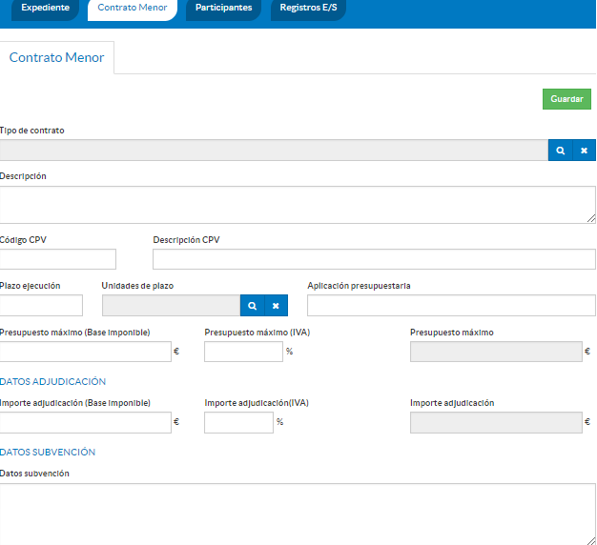
Datos específicos Entidad Contrato Menor

Significado de campos concretos
Campo | Valor
Tipo de Contrato | Lista de valores:  - Obras  - Concesión de obras públicas  - Gestión de servicios públicos  - Servicios  - Suministros  - Colaboración entre el sector público y el privado  - Mixtos
Descripción | Texto largo
Código CPV | Texto (15)
Descripción CPV | Texto (100)
Plazo ejecución | Entero (5)
Unidades de plazo | Lista de valores:  - Años  - Días laborables  - Meses  - Días naturales
Aplicación presupuestaria | Texto (100)
Presupuesto máximo (base imponible) | Decimal (20)
Presupuesto máximo (iva) | Decimal (20)
Presupuesto | Decimal (20)
Importe adjudicación (base imponible) | Decimal (20)
Importe adjudicación (iva) | Decimal (20)
Importe adjudicación | Decimal (20)
Datos subvención | Texto largo

Otras entidades
Se incluyen además en el expediente el resto de entidades de uso genérico en TEDEC (expediente, participantes, documento, registro E/S).
En concreto, se recomienda hacer uso de las entidades Expediente y Participantes.
- En la entidad expediente se recomienda cumplimentar, al menos, el campo “asunto” e “interesado principal”.
- En la entidad Participantes, todas las personas físicas y jurídicas relacionadas con el expediente (tramitador, licitadores, adjudicatario, traslados...)

Estructura del procedimiento

La tramitación de un expediente de ‘Contrato Menor’ consta de las siguientes fases secuenciales:
- Fase de Preparación.
- Fase de Licitación.
- Fase de Adjudicación.
- Fase de Ejecución.
- Fase de Archivo.

En el siguiente gráfico se muestra el flujo de fases junto con sus trámites y documentos, que detallaremos a continuación.
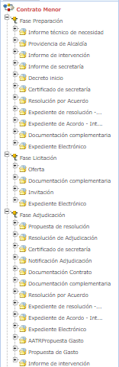
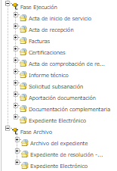

Fases y Trámites del procedimiento Contrato Menor
Cabe destacar que no todos estos trámites son obligatorios ya que, se ha dispuesto en el modelado, de los trámites suficientes para que se puedan tramitar expedientes de Contrato Menor independientemente de cuál sea la finalidad de la contratación.

Proceso de Tramitación
A continuación, se describe el proceso de tramitación para el procedimiento de contrato menor, especificando los trámites y documentos a generar en cada caso.
El procedimiento de contrato menor está pensado para gestionar la tramitación completa de los Contratos Administrativos con clasificación de “Contrato Menor” debido al importe comprometido para el gasto.

Fase de Preparación

Un expediente de Contrato Menor se inicia cuando, por parte de un Departamento concreto o de los Órganos de Gobierno del Concello se detecta la necesidad de contratar.

En el caso de que la necesidad surja de un Departamento, éste deberá justificar convenientemente dicha necesidad, solicitando a la Alcaldía el inicio de la instrucción a través de un informe firmado por el Responsable de dicho Departamento, bien sea el Jefe de Servicio o el Concejal.

Para ello en la Fase de Preparación del expediente se dispone del trámite “informe técnico de necesidad” con el tipo documental de nombre homónimo, para incorporar dicha memoria justificativa, la cual contendrá: la descripción, un presupuesto estimado y la motivación de la contratación.

Tras la recepción de dicho informe, de ser éste necesario, la Alcaldía emitirá la consecuente Providencia solicitando a los servicios técnicos competentes (Intervención y Secretaría) los informes que valoren favorable o desfavorablemente, desde el punto de vista presupuestario y legal, la conveniencia de iniciar el expediente de contratación. Dicha providencia se deberá incluir en el tipo documental “Providencia de Alcaldía” que se encuentra dentro del trámite de igual nombre.

En el caso de procedimientos de obras podría solicitarse adicionalmente un informe técnico de urbanismo/obras en el que se indique, por ejemplo, si existe o no fraccionamiento en las obras que se solicitan.

El informe de Intervención, que se adjuntará en el tipo documental “Informe de intervención” del trámite homónimo, certificará la existencia o no de crédito suficiente para la autorización del gasto y la partida presupuestaria a la que se consignará éste.

El Departamento de Secretaría, en base a los informes anteriormente indicados, emitirá su propio informe, el cual colgará en el trámite “Informe de secretaría”. En dicho documento desarrollará el articulado legal aplicable a la contratación que se pretende realizar indicando, entre otros: la adecuación del tipo de procedimiento por el que se va a desarrollar, el órgano resolutor competente y la tramitación a seguir tras la aprobación del expediente.

Habitualmente, junto con este informe, la Secretaría elabora también su Propuesta de
Resolución que será elevada a Alcaldía; en caso de trabajar con propuestas de decreto.

Si ha sido suficientemente acreditada la necesidad de contratar y los informes solicitados son favorables, la Alcaldía del Concello aprobará por resolución el inicio del expediente de contratación, instando a solicitar la oferta/presupuesto al contratista.

Esta acción (aprobación del inicio del expediente de contratación) se puede realizar se dos formas diferentes:
- Si el Concello dispone de la tramitación Integrada con Decretos se mostrarán disponibles los trámites:
  - Expediente de resolución – Integración: que permite generar el documento Decreto, sus notificaciones y certificados vinculados en el expediente relacionado de Tramitación de Decretos.
  - Resolución por Acuerdo - Integración: que permite anexar el documento de Acuerdo cuando las atribuciones estén delegadas en Xunta de Goberno o en el Pleno, y sus correspondientes notificaciones y certificados.
- Si el Concello NO dispone de la tramitación Integrada con Decretos u Órganos colegiados se tramitará el decreto a través del expediente de Tramitación de decretos, se relacionará con el expediente de contratación y se incluirá el decreto en el trámite:
  - Decreto de inicio
En caso de ser aprobaba por acuerdo del órgano colegiado, se usará el trámite resolución por acuerdo para incluir el acuerdo de la sesión.

Fase de Licitación

Dicha fase empieza con la invitación por parte del concello al licitador a presentar su oferta (será necesario realizar la invitación al menos a tres empresas), para ello se instancia el trámite “Invitación” y se genera el documento invitación a participar. Dicho documento debe ser firmado y registrado de salida. Posteriormente se envía a la empresa a través de notifica.gal. El acuse de recibo se incorpora automáticamente en dicho trámite.
Una vez recibida la oferta/presupuesto se incorpora en el trámite “Oferta”. Se generará un trámite oferta para todos los licitadores o uno por licitador, según la forma de trabajo de los tramitadores del ayuntamiento.

Fase de Adjudicación

Una vez revisadas las ofertas, se resolverá la adjudicación a favor del contratista, si alguna de ellas se ajusta a las necesidades previstas.

Previamente el interventor deberá realizar un informe de retención de crédito para tramitar el compromiso del gasto. Actualmente, tanto el informe de intervención como la propuesta de gasto se deben incluir en el trámite “Documentación Complementaria”.

La resolución de la adjudicación (la cual se deberá notificar y certificar), se puede realizar se dos formas diferentes:
- Si el Concello dispone de la tramitación Integrada con Decretos se mostrarán disponibles los trámites:
  - Expediente de resolución – Integración: que permite generar el documento Decreto, sus notificaciones y certificados vinculados en el expediente relacionado de Tramitación de Decretos.
  - Resolución por Acuerdo - Integración: que permite anexar el documento de Acuerdo cuando las atribuciones estén delegadas en Junta de Goberno o en el Pleno, y sus correspondientes notificaciones y certificados.
- Si el Concello NO dispone de la tramitación Integrada con Decretos u Órganos colegiados se tramitará el decreto a través del expediente de Tramitación de decretos, se relacionará con el expediente de contratación y se incluirá el decreto en el trámite:
  - Resolución adjudicación
El certificado y notificación se incorporarán en los siguientes trámites:
  - Certificado de secretaría
  - Notificación adjudicación
En caso de ser aprobaba por acuerdo del órgano colegiado, se usará el trámite resolución por acuerdo para incluir el acuerdo llevado a cabo en la sesión.
Cabe indicar qué, si el ayuntamiento trabaja con propuestas, podrá descargarla del expediente de Tramitación de decretos e incluirla en el trámite propuesta resolución. En la integración ya se vuelca automáticamente.

La Ley no exige que se adopte un acuerdo expreso para adjudicar un contrato menor, pero parece aconsejable una vez que se ha tramitado un expediente y se ha precisado por escrito el objeto e importe del contrato y el nombre del contratista. La firma de la notificación de tal acuerdo puede servir de contrato, aunque la Ley expresamente dispone, como sus antecedentes, que los contratos menores no son objeto de formalización

Aunque la ley no exige que se adopte un acuerdo expreso entre el adjudicatario y el ayuntamiento para formalizar un contrato menor, parece aconsejable una vez que se ha aprobado la adjudicación del contrato (precisando por escrito el objeto, importe del contrato y el nombre del contratista) la firma de este. El documento de formalización del contrato debe incorporarse en el trámite Documentación contrato.

Fase de Ejecución

Formalizado el contrato, se realizará durante su vigencia un seguimiento del mismo.

Cabe indicar que la ejecución de un contrato menor no tiene reglas específicas en la ley, por lo que en principio se somete a las generales. El control de esa ejecución es esencial para asegurar que se recibe en calidad, tiempo y forma lo contratado. Evidentemente no es igual el control de un suministro de un producto estandarizado, que un servicio o una obra, por lo que en cada caso habrá de articularse la mejor forma de supervisar la ejecución.

Para ello se instanciarán unos trámites u otros de los que a continuación se enumeran:
Acta de inicio de servicio
Acta de recepción
Facturas
Certificaciones
Acta de comprobación de replanteo
Informe técnico

Todos estos documentos serán convenientemente revisados y, de ser necesario se emitirán los informes técnicos precisos, así como, en caso de que la documentación aportada por el contratista contenga algún tipo de deficiencia, las subsanaciones necesarias (se instanciará el trámite “Solicitud subsanación” generando en el mismo el documento Notificación solicitud subsanación, para poder registrar de salida el documento y enviarlo a través de notifica.gal) y la posterior aportación de la documentación a subsanar (incorporando la documentación en el trámite “Aportación documentación”)

En el caso de que la contratación se efectúe con cargo a una partida derivada de una o varias subvenciones, el/los expedientes en los que se desarrolla la tramitación de la/s subvención/es se relacionarán con el actual expediente de Contratación.

Fase de Archivo

A esta fase se puede derivar en cualquier momento de la tramitación y se genera en ella la Resolución de Archivo del expediente.
- Cabe indicar que en todas las fases anteriores a la de Archivo se dispondrá del trámite “Documentación complementaria”. Este trámite permite la incorporación al expediente de otro tipo de documentos que no tienen ubicación en el resto de trámites habilitados en el modelado del procedimiento. Se definen en él tres tipos de documentos de tipo: entrada, salida e interno.

- Durante la tramitación de los expedientes es preciso que cierta información esté accesible “a primera vista” por parte del tramitador, sin que sea necesario acceder a los documentos para conocer estos detalles de la tramitación. Para recoger esta información, que podrá ser utilizada tanto para generar documentos como para realizar búsquedas, se han definido en los modelados de los procedimientos entidades que permiten incorporar estos datos. En los diferentes momentos de la tramitación, se deberán de incluir ciertos datos disponibles.

* En todas las fases del expediente estará disponible el trámite Expediente Electrónico, desde el que se puede generar el XML del expediente. Para que un documento forme parte del expediente electrónico debe estar firmado electrónicamente y tener cubiertos los campos origen y estado de elaboración.

Procedimiento “Contratación Obras”

Con el procedimiento “Contratación de Obras” se pretende dar respuesta a la necesidad de tramitar de forma informatizada a todos los expedientes cuya finalidad sea la realización de obras por parte de la entidad municipal, independientemente del tipo de procedimiento elegido para la tramitación. Por tanto, será utilizado para:

- Contrato de Obras por procedimiento Abierto / Abierto simplificado / Abierto simplificado abreviado.
- Contrato de Obras por procedimiento restringido.
- Contrato de Obras por procedimiento con negociación con/sin publicidad.
- Contrato de Obras por diálogo competitivo.
- Contrato de Obras por asociación para la invocación.

Elementos de Tramitación.

Elemento | Descripción | Valor
Grupo de permisos de tramitación | El grupo de tramitación sobre el que se asignarán permisos de tramitación para estos expedientes | PCD_CONTRATACION_OBRAS
Asunto Sede | Asunto con el que se identifican las solicitudes que se reciben a través de registro telemático | No aplica
Familia de Tramitación | Familia administrativa a la que pertenece el Procedimiento | Contratación Administrativa
Código de Procedimiento | Código que identifica el procedimiento en el Catálogo | C003
Tramitación integrada con Decretos | Indica si está disponible la tramitación integrada con el correspondiente expediente de Decretos | Sí
Forma de inicio | Forma en que se inician los expedientes | De oficio
Efecto del Silencio Administrativo
Recursos
Plazo de Resolución

Datos específicos
Para dar cabida a los datos más relevantes de este tipo de contratos se han creado las siguientes entidades específicas, que se describen de forma detallada a continuación:

Datos Genéricos Contratación
De tratase de una contratación simple se recogen en esta entidad los datos particulares de la contratación que son:

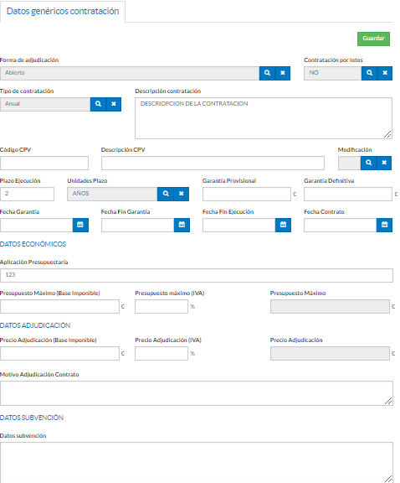
Datos específicos Entidad Datos genéricos contratación
Significado de campos concretos
Campo | Valor
Forma de Adjudicación | Lista de valores:  - Abierto  - Abierto Simplificado  - Restringido  - Negociado con publicidade  - Negociado sen publicidade  - Diálogo competitivo
Contratación por lotes | Lista de valores:  - Sí  - No
Tipo de contratación | Lista de valores:  - Anual  - Plurianual
Descripción contratación | Texto largo
Código CPV | Texto (15)
Descripción CPV | Texto (120)
Modificación | Lista de valores:  - Sí  - No
Plazo Ejecución | Entero (5)
Unidades Plazo | Lista de valores:  - Años  - Días laborables  - Meses  - Días naturales
Garantía Provisional | Decimal (20)
Garantía Definitiva | Decimal (20)
Fecha Garantía | Fecha
Fecha Fin Garantía | Fecha
Fecha Contrato | Fecha
Aplicación Presupuestaria | Texto (100)
Presupuesto Máximo (Base Imponible) | Decimal (20)
Presupuesto Máximo (Iva) | Decimal (20)
Presupuesto Máximo | Decimal (20)
Precio Adjudicación (Base Imponible) | Decimal (20)
Precio Adjudicación (Iva) | Decimal (20)
Precio Adjudicación | Decimal (20)
Motivo Adjudicación Contrato | Texto Largo
Datos subvención | Texto Largo

Descripción de los automatismos asociados

Esta entidad se ha definido de forma que inicialmente se muestren únicamente los datos genéricos:
- Forma de adjudicación
- Contratación por lotes
Una vez informado éste último campo si la contratación se efectúa o no por lotes se seguirá como se indica a continuación:

1. Contratación por lotes = NO
Seleccionado el campo y tras guardar los datos se mostrará el resto de la información correspondiente a una contratación simple.

Además, en este caso, se bloqueará la inserción de información en la entidad Contratación Lotes, ya que se ha informado de que no se trata de una contratación de este tipo.

2. Contratación por lotes = SI
Seleccionado el campo contratación por lotes SI y tras guardar los datos se permitirá al usuario introducir la información correspondiente a cada uno de los lotes en la entidad definida para tal uso.

Contratación Lotes
De tratase de una contratación por lotes se recogen en esta entidad los datos particulares de cada uno de los lotes, que son:

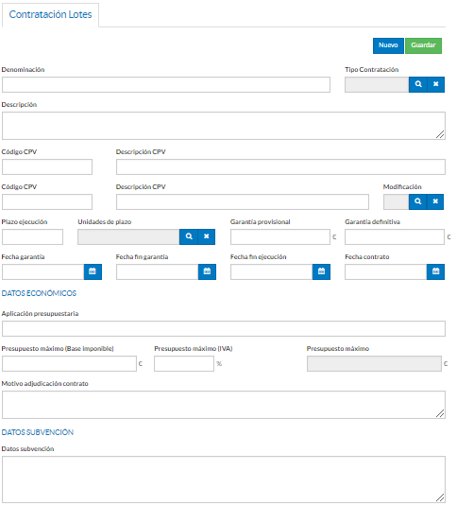
Datos específicos Entidad Contratación Lotes

Significado de campos concretos
Campo | Valor
Denominación | Texto (100)
Tipo de contratación | Lista de valores:  - Anual  - Plurianual
Descripción | Texto Largo
Código CPV | Texto (15)
Descripción CPV | Texto (120)
Modificación | Lista de valores:  - Sí  - No
Plazo Ejecución | Entero (5)
Unidades Plazo | Lista de valores:  - Años  - Días laborables  - Meses  - Días naturales
Garantía Provisional | Decimal (20)
Garantía Definitiva | Decimal (20)
Fecha Garantía | Fecha
Fecha Fin Garantía | Fecha
Fecha Fin Ejecución | Fecha
Fecha Contrato | Fecha
Aplicación Presupuestaria | Texto (100)
Presupuesto Máximo (Base Imponible) | Decimal (20)
Presupuesto Máximo (Iva) | Decimal (20)
Presupuesto Máximo | Decimal (20)
Motivo Adjudicación Contrato | Texto Largo
Datos subvención | Texto Largo

Descripción de los automatismos asociados

En esta entidad, una vez seleccionado, para cada lote, del listado de licitadores/participantes dados de alta, aquel que haya resultado adjudicatario, en la entidad Participantes, su ROL (o relación con el expediente) pasará de LICITADOR a ADJUDICATARIO.

Datos económicos adicionales

Esta entidad de tipo lista está pensada para incluir el detalle de todos aquellos conceptos contenidos en la contratación que incluyen, por ejemplo: precios unitarios, coste de un mantenimiento, etc.

Se incluye además la posibilidad de incorporar las modificaciones de los costes en función de la revisión del IPC.

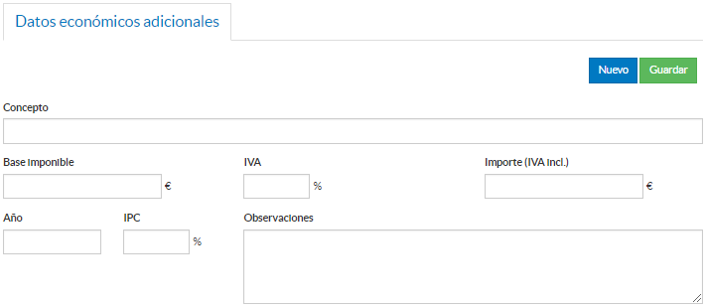
Datos específicos de la entidad Datos económicos adicionales
Significado de campos concretos
Campo | Valor
Concepto | Texto (100)
Base Imponible | Decimal (20)
IVA | Decimal (20)
Importe (IVA incl.) | Decimal (20)
Año | Entero (38)
IPC | Decimal (20)
Observaciones | Texto Largo

Publicación

Esta entidad de tipo lista está definida para detallar la información relevante sobre las publicaciones en los boletines y en el perfil del contratante

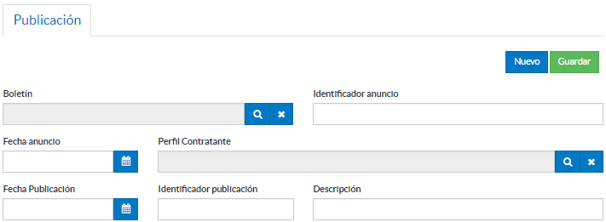
Datos específicos Publicación
Significado de campos concretos
Campo | Valor
Boletín | Texto (10)
Identificador anuncio | Texto (20)
Fecha anuncio | Fecha
Perfil contratante | Texto (100)
Fecha publicación | Fecha
Identificador publicación | Texto (20)
Descripción | Texto (100)

Participantes

Se trata de una entidad compuesta de tipo lista en la que se muestran los datos genéricos de la entidad Participantes (habitualmente utilizada en SIGEM) a la que se incorporan los datos específicos de ser estos participantes LICITADORES.

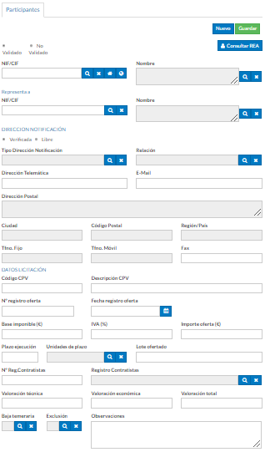
Datos específicos Entidad Participante
Significado de campos concretos
Campo | Valor
CIF/NIF | Texto (12)
Nombre | Texto (250) -> Si se va a notificar a través de notifica.gal, no debe superar los 50 caracteres.
CIF/NIF (Representado) | Texto (12)
Nombre (Representado) | Texto (250)
Tipo dirección notificación | Lista de valores  - Postal  - Telemática
Fax | Texto (32)
Relación | Lista de valores  - Licitador  - Tramitador  - Adjudicatario,…
Dirección Telemática | Texto (60)
E-mail | Texto (250)
Dirección Postal | Texto (250)
Ciudad | Texto (150)
Código Postal | Texto (250)
Región/País | Texto (150)
Tfno. Fijo | Texto (32)
Tfno. Móvil | Texto (32)
Código CPV | Texto (15)
Descripción CPV | Texto (120)
Nº registro oferta | Texto (20)
Fecha registro oferta | Fecha
Base Imponible | Decimal (20)
IVA | Decimal (20)
Importe oferta | Decimal (20)
Plazo ejecución | Entero (5)
Unidad plazo | Lista de valores:  - Años  - Días laborables  - Meses  - Días naturales
Lote ofertado | Texto (60)
Nº registro contratista | Texto (50)
Registro contratista | Texto (100)
Valoración técnica | Decimal (20)
Valoración económica | Decimal (20)
Valoración total | Decimal (20)
Baja temeraria | Lista de valores  - Sí  - No
Exclusión | Lista de valores  - Sí  - No
Observaciones | Texto Largo

Otras entidades
Se incluyen además en el expediente el resto de entidades de uso genérico en TEDEC (expediente, participantes, documento, registro E/S).
En concreto, se recomienda hacer uso de las entidades Expediente y Participantes.
- En la entidad expediente se recomienda cumplimentar, al menos, el campo “asunto” (no se recomienda el uso íntegro de mayúsculas puesto que PLACSP comprueba el porcentaje de mayúsculas y no acepta el exceso) e “interesado principal”.

Estructura del procedimiento

La tramitación de un expediente de ‘Contrato de Obras’ consta de las siguientes fases secuenciales:
- Fase de Preparación.
- Fase de Licitación.
- Fase de Adjudicación.
- Fase de Ejecución.
- Fase de Archivo.

En el siguiente gráfico se muestra el flujo de fases junto con sus trámites y documentos, que detallaremos a continuación.
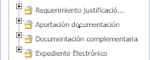
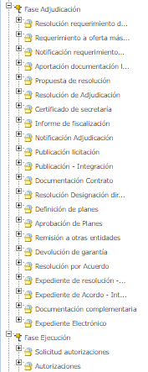
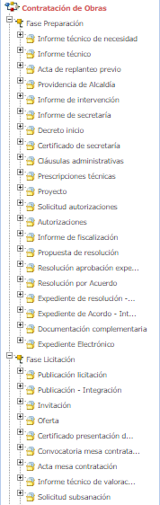
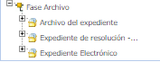
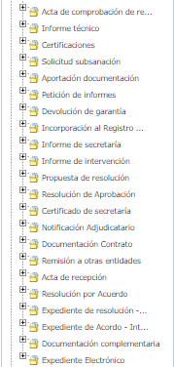
Fases y Trámites del procedimiento Contrato de Obras
Cabe destacar que no todos estos trámites son obligatorios.

Proceso de Tramitación
A continuación, se describe el proceso de tramitación para el procedimiento de contrato de obras, especificando los trámites y documentos a generar en cada caso.
El procedimiento está pensado para gestionar la tramitación completa de todos los Contratos Administrativos del tipo “Obras”.

Al igual que en el caso anterior, indicar que no todos estos trámites son obligatorios ya que se han dispuesto los trámites suficientes para que se puedan tramitar expedientes de Contratación de Obras independientemente de cuál sea la forma elegida para su contratación.

Fase de Preparación

Un expediente de Contratación de Obras se inicia cuando, por parte de un Departamento concreto o de los Órganos de Gobierno del Concello se detecta la necesidad de contratar dicha obra.

En el caso de que la necesidad surja de un Departamento, éste deberá justificar convenientemente dicha necesidad, solicitando a la Alcaldía el inicio de la instrucción a través de un informe firmado por el Responsable de dicho Departamento, bien sea el Jefe de Servicio o el Concejal.

Para ello en la Fase de Preparación del expediente se dispone del trámite “informe técnico de necesidad” con el tipo documental de nombre homónimo, para incorporar dicha memoria justificativa, la cual contendrá: la descripción, un presupuesto estimado y la motivación de la contratación.

Podría ser necesaria la emisión de informes técnicos por parte del departamento de urbanismo/obras en el que se indique, por ejemplo, si existe o no fraccionamiento de las obras que se solicitan (habitualmente este tipo de informes son solicitados a personal externo al ayuntamiento o a empresas especializadas), para ello la aplicación dispone del trámite “Informe técnico”, o un acta de replanteo previo para conocer el estado de las obras previa la definición de la necesidad de contratación, en ese caso se debería instanciar el trámite “Acta replanteo previo”.

En base a los informes recibidos, Alcaldía emitirá la consecuente Providencia solicitando a los servicios técnicos competentes (Intervención y Secretaría) los informes que valoren favorable o desfavorablemente, desde el punto de vista presupuestario y legal, la conveniencia de iniciar el expediente de contratación. Dicha providencia se deberá incluir en el tipo documental “Providencia de Alcaldía” que se encuentra dentro del trámite de igual nombre. En este documento además se indicará, en vista a las características de la obra a contratar, el procedimiento de contratación más adecuado.

De ser necesarias se tramitarían en este punto las correspondientes autorizaciones para la realización de las obras, tanto a particulares, empresas como a otras administraciones (aguas, patrimonio, etc.). Se instanciarán los trámites de “Solicitud de autorizaciones” y “Autorizaciones” para incluir las solicitudes y autorizaciones correspondientes.

Al tratarse de un expediente de contratación de obras será necesaria la redacción de las “prescripciones técnicas” (O Diligencia de recepción del pliego de prescripciones técnicas), las cuales se deberán incluir en el trámite de nombre homónimo, y de un proyecto descriptivo de las obras solicitadas el cual se debe incluir en el trámite “Proyecto”.

En este momento el departamento de intervención certificará la existencia o no de crédito suficiente para la autorización del gasto y la partida presupuestaria a la que se consignará éste, para lo cual se instanciará el trámite “Informe de intervención”.

El Departamento de Secretaría instanciará el trámite “Informe de secretaría” y, en base a los informes anteriormente indicados, emitirá su propio informe en el que se desarrollará el articulado legal aplicable a la contratación que se pretende realizar indicando, entre otros: la adecuación del tipo de procedimiento por el que se va a desarrollar, el órgano resolutor competente y la tramitación a seguir tras la aprobación del expediente.

Habitualmente, junto con este informe, la Secretaría elabora también su Propuesta de
Resolución que será elevada a Alcaldía. Para lo cual si el ayuntamiento no tiene la integración habilitada se instanciará el trámite “Propuesta de resolución”. En caso de tener la integración habilitada, dicha propuesta se generará en el propio trámite Expediente de resolución-integración.

Si ha sido suficientemente acreditada la necesidad de contratar y los informes solicitados son favorables, la Alcaldía del ayuntamiento aprobará, por resolución, el inicio del expediente de contratación de las obras indicadas, la autorización del gasto y el pliego de cláusulas administrativas (las cuales se incluirán en el trámite “Cláusulas administrativas”). Se indicará además el tipo de procedimiento de contratación a seguir y si se trata de una tramitación ordinaria o urgente, se solicitará la redacción de las cláusulas administrativas, la retención de crédito y la fiscalización del expediente (la cual, se incorporará en el trámite “Informe de fiscalización”). Por último, se aprueba la solicitud de emisión de informe-propuesta de resolución al Departamento de Secretaría.

En caso de que se trate de una contratación por procedimiento abierto se aprobará también la publicación en los Boletines Oficiales correspondientes y en el perfil del contratante. Si el tipo de contratación es por procedimiento negociado se aprobará también la solicitud de ofertas a las empresas indicadas. Y en caso tratarse de negociado con publicidad se aprobará también la publicación en los Boletines correspondientes y en el perfil del Contratante.

La aprobación, se puede realizar se dos formas diferentes:
- Si el Concello dispone de la tramitación Integrada con Decretos se mostrarán disponibles los trámites:
  - Expediente de resolución – Integración: que permite generar el documento Decreto, sus notificaciones y certificados vinculados en el expediente relacionado de Tramitación de Decretos.
  - Resolución por Acuerdo - Integración: que permite anexar el documento de Acuerdo cuando las atribuciones estén delegadas en Xunta de Goberno o en el Pleno, y sus correspondientes notificaciones y certificados.
- Si el ayuntamiento a NO dispone de la tramitación Integrada con Decretos u Órganos colegiados se tramitará el decreto a través del expediente de Tramitación de decretos, se relacionará con el expediente de contratación y se incluirá el decreto en el trámite:
  - Resolución aprobación expediente
En caso de ser aprobaba por acuerdo del órgano colegiado, se usará el trámite resolución por acuerdo para incluir el acuerdo de la sesión.

Fase de Licitación

Dicha fase empieza con la publicación por parte del ayuntamiento de la licitación. Para ello se dispone del trámite de “Publicación licitación”. En caso de tener que publicar la licitación en el BOP y esté habilitada la integración con el mismo se utilizará el trámite “Publicación-integración”.
Una vez publicada la licitación, se abre el plazo de presentación de ofertas/presupuestos, las cuales serán recogidas a través del trámite “Oferta”. Se generará un trámite oferta para todos los licitadores o uno por licitador, según la forma de trabajo de los tramitadores del ayuntamiento.

Finalizado el plazo de presentación de ofertas el departamento de Secretaría emitirá el correspondiente certificado sobre las propuestas presentadas firmado por Alcaldía y Secretaría, el cual se incorporará en el trámite “Certificado presentación de ofertas”.

En el caso de procedimiento abierto, las citadas ofertas se valorarán en las correspondientes mesas (iniciando para ello el trámite “Convocatoria mesa de contratación” y “acta mesa de contratación” correlativos. Se aconseja uno de ellos por mesa):
- Mesa de Contratación de apertura de los sobres “A”
- Mesa de Contratación de apertura de los sobres “B”
- Mesa de Contratación de apertura de los sobres “C”. En ella se propone además como adjudicatario a la oferta económicamente más ventajosa.

Previa a la apertura de los sobres “B” se solicita a los técnicos municipales la emisión de un informe de valoración técnica. Se deberá instanciar el trámite “Informe técnico de valoración”.

En el caso de negociados la valoración de las ofertas puede realizarse mediante el correspondiente informe de valoración y/o la convocatoria de la mesa de apertura de Ofertas (en procedimientos negociados en los que no sea necesario publicar anuncio de licitación, la constitución de la mesa será potestativa para el órgano de contratación.)

De existir alguna deficiencia en la documentación entregada por los licitadores podrán requerirse las correspondientes solicitudes de subsanación de deficiencias, instanciando el trámite “Solicitud Subsanación” y “Aportación documentación” (cuando la empresa aporte la documentación requerida).

A su vez, se podrá requerir la correspondiente justificación de baja temeraria, seleccionando para ello el trámite “Requerimiento justificación baja temeraria”.

Fase de Adjudicación

Independientemente de cuál sea la forma de adjudicación seleccionada, el Órgano competente resolverá (para ello se instanciará el trámite “Resolución requerimiento documentación” o expediente resolución-integración según se considere), en base a la propuesta elevada por la mesa de contratación, notificar al licitador seleccionado que haya presentado la oferta económica más ventajosa, el requerimiento de la documentación necesaria para proceder a la adjudicación del contrato, instanciando el trámite “Notificación requerimiento a oferta más ventajosa”.

Recibida dicha documentación (la cual se incorpora en el trámite “Aportación documentación licitador”) el Secretario emitirá la correspondiente diligencia de presentación de documentos justificativos y la constitución de la garantía definitiva, generando el trámite “Garantía Definitiva”. Secretaría emitirá el informe-propuesta de resolución de adjudicación (instanciando el trámite “Propuesta de resolución” o incluyendo el documento en el trámite expediente resolución-integración) que será elevado al Órgano resolutor competente.

En dicha resolución se aprobará, en base a los informes emitidos: la adjudicación del contrato, el gasto sobre la partida presupuestaria indicada por Intervención, la notificación a los candidatos, la notificación al adjudicatario para la firma del contrato, la publicación de la contratación en (perfil de contratante y/o boletines oficiales) y, por último, la comunicación de la formalización del contrato al RCSP (Registro de Contratos do Sector Públicos) y TC (Tribunal de Cuentas).

La aprobación, se puede realizar se dos formas diferentes:
- Si el Concello dispone de la tramitación Integrada con Decretos se mostrarán disponibles los trámites:
  - Expediente de resolución – Integración: que permite generar el documento Decreto, sus notificaciones y certificados vinculados en el expediente relacionado de Tramitación de Decretos.
  - Resolución por Acuerdo - Integración: que permite anexar el documento de Acuerdo cuando las atribuciones estén delegadas en Xunta de Gobierno o en el Pleno, y sus correspondientes notificaciones y certificados.
- Si el ayuntamiento a NO dispone de la tramitación Integrada con Decretos u Órganos colegiados se tramitará el decreto a través del expediente de Tramitación de decretos, se relacionará con el expediente de contratación y se incluirá el decreto en el trámite:
  - Resolución de adjudicación
La notificación de la adjudicación se podrá incorporar en el trámite “Notificación Adjudicación” (la notificación de la adjudicación a los licitadores se podrá incorporar a través del trámite “Documentación complementaria”).
En caso de ser aprobaba por acuerdo del órgano colegiado, se usará el trámite resolución por acuerdo para incluir el acuerdo de la sesión.

Para realizar la publicación se instanciará el trámite “Publicación licitación” y en caso de remitir la resolución a otras entidades, se haría a través del trámite “Remisión a otras entidades”.

Tras la aprobación de la adjudicación y previo a las notificaciones y publicaciones correspondientes, el Departamento de Intervención emitirá el informe de fiscalización de expediente denominado fase “D” (incluyendo este en el trámite “Informe de fiscalización”).

Formalizado el contrato (trámite “Documentación Contrato”) a la designación del director de obra por resolución de Alcaldía (en caso de no utilizar la integración se volcará la resolución del expediente de tramitación de decretos en el trámite “Resolución Designación Director de Obra”). Se recogerán además en este punto de la tramitación del expediente los diferentes Planes y sus aprobaciones (instanciando para ello los trámites “Definición de planes” y “Aprobación de planes”. Cabe indicar que la aprobación se realizará en el expediente correspondiente o mediante la integración): de seguridad, de ejecución, de residuos, etc.

Fase de Ejecución

Bien por parte del Departamento del que surge la necesidad de contratar, bien por parte del Departamento de Secretaría o del Departamento de Contratación (de existir un
Departamento específico), se realizará durante la vigencia del contrato un seguimiento del mismo.

De ser necesario se solicitarán, de nuevo las autorizaciones pertinentes para el inicio de las obras (instanciando los trámites “Solicitud Autorizaciones” y “Autorizaciones”) y, previo al mismo, se emitirá un acta de comprobación de replanteo, instanciando el trámite homónimo, que podrá ir ligada a un informe de los técnicos municipales implicados (se incorporan en el trámite “Informe técnico”).

Durante la fase de ejecución se recogerán las correspondientes certificaciones de obras que serán valoradas por los técnicos del ayuntamiento (se incorporarán en el trámite “Certificaciones”).

De encontrarse alguna deficiencia éstas serán notificadas al adjudicatario para que proceda a su subsanación, instanciando el trámite “Solicitud de subsanación” y generando el documento notificación solicitud de subsanación, el cual deberá firmase, registrarse de salida y notificarse mediante la opción notificar documentos (notifica.gal). Cuando el adjudicatario remita la documentación se deberá incorporar ésta en el trámite “Aportación documentación”.

Puede ser necesaria la petición de informes a personas/empresas ajenas al ayuntamiento que se recogerán en el trámite definido a tal efecto (“Petición de informes”).

En el transcurso normal de la obra, una vez finalizada ésta y emitida la certificación final de obra, se procederá a la liquidación de la garantía definitiva (instanciando para ello el trámite “Devolución de garantía”) y se remitirá el expediente a las entidades correspondientes (RCSP y TC), instanciando para ello el trámite “Remisión a otras entidades”.

En cualquier momento, se podrá justificar la incorporación del resultado de la contratación al Registro Municipal de Bienes, utilizando para ello el trámite “Incorporación al registro municipal de bienes”.

Durante la ejecución de las obras contratadas puede ser necesaria una:
- Modificación del contrato aprobado y previsto
- Ampliación de la obra y/o los plazos
- Suspensión de la obra y, por tanto, del contrato firmado.
En cualquiera de estos tres supuestos deberán emitirse los informes de secretaría e intervención pertinentes (generando los trámites “Informe de intervención” e “Informe de secretaría” correspondientes) y previos a la resolución / acuerdo que permita: modificar, ampliar o anular la contratación vigente.

Estos cambios serán notificados al adjudicatario y se deberá proceder a la firma del nuevo contrato (a través del trámite “Documentación contrato”), de ser el caso.

En el caso de que la contratación se efectúe con cargo a una partida derivada de una o varias subvenciones, el/los expedientes en los que se desarrolla la tramitación de la/s subvención/es se relacionarán con el actual expediente de Contratación.

Así mismo, en el caso de incumplimiento de contrato por parte del adjudicatario la tramitación se realizaría en un expediente independiente pero relacionado con éste.

Fase de Archivo

A esta fase se puede derivar en cualquier momento de la tramitación y se genera en ella la Resolución de Archivo del expediente.

- Cabe indicar que en todas las fases anteriores a la de Archivo se dispondrá del trámite “Documentación complementaria”. Este trámite permite la incorporación al expediente de otro tipo de documentos que no tienen ubicación en el resto de trámites habilitados en el modelado del procedimiento. Se definen en él tres tipos de documentos de tipo: entrada, salida e interno.

- Durante la tramitación de los expedientes es preciso que cierta información esté accesible “a primera vista” por parte del tramitador, sin que sea necesario acceder a los documentos para conocer estos detalles de la tramitación. Para recoger esta información, que podrá ser utilizada tanto para generar documentos como para realizar búsquedas, se han definido en los modelados de los procedimientos entidades que permiten incorporar estos datos. En los diferentes momentos de la tramitación, se deberán de incluir ciertos datos disponibles.

* En todas las fases del expediente estará disponible el trámite Expediente Electrónico, desde el que se puede generar el XML del expediente. Para que un documento forme parte del expediente electrónico debe estar firmado electrónicamente y tener cubiertos los campos origen y estado de elaboración.

Procedimiento “Contratación Servicios”

Con el procedimiento “Contratación de Servicios” se pretende dar respuesta a la necesidad de tramitar de forma informatizada a todos los expedientes cuya finalidad sea la contratación de servicios por parte de la entidad municipal, independientemente del tipo de procedimiento elegido para la tramitación. Por tanto, será utilizado para:

- Contratación de servicios por procedimiento Abierto / Abierto simplificado / Abierto simplificado abreviado.
- Contratación de servicios por procedimiento restringido.
- Contratación de servicios por procedimiento con negociación con/sin publicidad.
- Contratación de servicios por diálogo competitivo.

Elementos de Tramitación

Elemento | Descripción | Valor
Grupo de permisos de tramitación | El grupo de tramitación sobre el que se asignarán permisos de tramitación para estos expedientes | PCD_CONTRATACION_SERVICIOS
Asunto Sede | Asunto con el que se identifican las solicitudes que se reciben a través de registro telemático | No aplica
Familia de Tramitación | Familia administrativa a la que pertenece el Procedimiento | Contratación Administrativa
Código de Procedimiento | Código que identifica el procedimiento en el Catálogo | C004
Tramitación integrada con Decretos | Indica si está disponible la tramitación integrada con el correspondiente expediente de Decretos | Sí
Forma de inicio | Forma en que se inician los expedientes | De oficio
Efecto del Silencio Administrativo
Recursos
Plazo de Resolución

Datos específicos
Para dar cabida a los datos más relevantes de este tipo de contratos se han creado las siguientes entidades específicas (se han detallado anteriormente en el procedimiento de contratación de obras):

Datos Genéricos Contratación

Contratación Lotes

Datos económicos adicionales

Publicación

Participantes

Otras entidades

Estructura del procedimiento

La tramitación de un expediente de ‘Contratación de Servicios’ consta de las siguientes fases secuenciales:
- Fase de Preparación.
- Fase de Licitación.
- Fase de Adjudicación.
- Fase de Ejecución.
- Fase de Archivo.

En el siguiente gráfico se muestra el flujo de fases junto con sus trámites y documentos, que detallaremos a continuación.
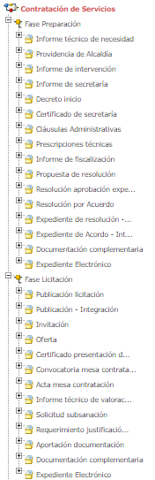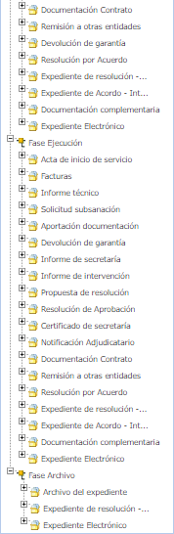

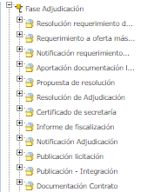
Fases y Trámites del procedimiento Contratación de Servicios
Cabe destacar que no todos estos trámites son obligatorios.

Proceso de Tramitación
A continuación, se describe el proceso de tramitación para el procedimiento de contratación de servicios, especificando los trámites y documentos a generar en cada caso.

Fase de Preparación

Un expediente de Contratación de Servicios se inicia cuando, por parte de un Departamento concreto o de los Órganos de Gobierno del ayuntamiento se detecta la necesidad de llevar a cabo una actividad.

En el caso de que la necesidad surja de un Departamento, éste deberá justificar convenientemente dicha necesidad, solicitando a la Alcaldía el inicio de la instrucción. Para ello en la Fase de Preparación del expediente se dispone del trámite “informe técnico de necesidad” con el tipo documental de nombre homónimo. Este informe deberá ser firmado por el Responsable de dicho Departamento, bien sea el Jefe de Servicio o el Concejal, y en él se describirá de forma detallada el servicio, su cuantía y la forma de contratación propuesta.

Alcaldía emitirá la consecuente Providencia (trámite “Providencia de Alcaldía”) solicitando a los servicios técnicos competentes (Intervención y Secretaría, a través de los trámites “Informe de intervención” e “Informe de secretaría” correspondientes) los informes que valoren favorable o desfavorablemente, desde el punto de vista presupuestario y legal, la conveniencia de iniciar el expediente de contratación, indicando además, en vista de las características del servicio, el procedimiento de contratación más adecuado.

El “informe de Intervención” certificará la existencia o no de crédito suficiente para la autorización del gasto y la partida presupuestaria a la que se consignará éste.

El Departamento de Secretaría, generando el trámite “Informe de secretaría”, en base a los informes anteriormente indicados, emitirá su propio informe en el que se desarrollará el articulado legal aplicable a la contratación que se pretende realizar indicando, entre otros: la adecuación del tipo de procedimiento por el que se va a desarrollar, el órgano resolutor competente y la tramitación a seguir tras la aprobación del expediente.

Habitualmente, junto con este informe, la Secretaría elabora también su “Propuesta de
Resolución” que será elevada a Alcaldía.

Si ha sido suficientemente acreditada la necesidad de contratar y los informes solicitados son favorables, la Alcaldía del Concello aprobará por resolución el inicio del expediente de contratación del servicio solicitado, generando el trámite expediente resolución-integración o a través de un expediente de tramitación de decretos y relacionando ambos. En este último caso, la resolución podrá adjuntarse al trámite “Decreto inicio”. En esta resolución se indicará además el tipo de procedimiento de contratación a seguir y si se trata de una tramitación ordinaria o urgente, se solicitará la redacción de las cláusulas administrativas (para lo cual se generará el trámite “Claúsulas administrativas”), la retención de crédito y la fiscalización del expediente (generando para ello el trámite “Informe de fiscalización”).

Por último, se aprueba la solicitud de emisión de informe-propuesta de resolución al Departamento de Secretaría.

Se generarán también las prescripciones técnicas (a través del trámite “Prescripciones técnicas”) o, en caso de ser realizadas éstas por servicios extramunicipales, se diligenciará la recepción de las mismas por parte de la secretaría del Concello.

Realizada toda la tramitación indicada en la Providencia de Alcaldía se emitirá la correspondiente resolución en la que se aprobará: el expediente y la convocatoria de la licitación siguiendo el procedimiento indicado, la autorización del gasto y el pliego de cláusulas administrativas.

La aprobación, se puede realizar se dos formas diferentes:
- Si el Concello dispone de la tramitación Integrada con Decretos se mostrarán disponibles los trámites:
  - Expediente de resolución – Integración: que permite generar el documento Decreto, sus notificaciones y certificados vinculados en el expediente relacionado de Tramitación de Decretos.
  - Resolución por Acuerdo - Integración: que permite anexar el documento de Acuerdo cuando las atribuciones estén delegadas en Junta de Gobierno o en el Pleno, y sus correspondientes notificaciones y certificados.
- Si el ayuntamiento a NO dispone de la tramitación Integrada con Decretos u Órganos colegiados se tramitará el decreto a través del expediente de Tramitación de decretos, se relacionará con el expediente de contratación y se incluirá el decreto en el trámite:
  - Resolución aprobación expediente
En caso de ser aprobaba por acuerdo del órgano colegiado, se usará el trámite resolución por acuerdo para incluir el acuerdo de la sesión.

Fase de Licitación

Dicha fase empieza con la publicación por parte del ayuntamiento de la licitación. Para ello se dispone del trámite de “Publicación licitación”. En caso de tener que publicar la licitación en el BOP y esté habilitada la integración con el mismo se utilizará el trámite “Publicación-integración”.
Una vez publicada la licitación, se abre el plazo de presentación de ofertas/presupuestos, las cuales serán recogidas a través del trámite “Oferta”. Se generará un trámite oferta para todos los licitadores o uno por licitador, según la forma de trabajo de los tramitadores del ayuntamiento.

Finalizado el plazo de presentación de ofertas el departamento de Secretaría emitirá el correspondiente certificado sobre las proposiciones presentadas firmado por Alcaldía y Secretaría, el cual se incorporará en el trámite “Certificado presentación de ofertas”.

En el caso de procedimiento abierto, las citadas ofertas se valorarán en las correspondientes mesas (iniciando para ello el trámite “Convocatoria mesa de contratación” y “acta mesa de contratación” correlativos. Se aconseja uno de ellos por mesa):
- Mesa de Contratación de apertura de los sobres “A”
- Mesa de Contratación de apertura de los sobres “B”
- Mesa de Contratación de apertura de los sobres “C”. En ella se propone además como adjudicatario a la oferta económicamente más ventajosa.

Previa a la apertura de los sobres “B” se solicita a los técnicos municipales la emisión de un informe de valoración técnica. Se deberá instanciar el trámite “Informe técnico de valoración”.

En el caso de negociados la valoración de las ofertas puede realizarse mediante el correspondiente informe de valoración y/o la convocatoria de la mesa de apertura de Ofertas (en procedimientos negociados en los que no sea necesario publicar anuncio de licitación, la constitución de la mesa será potestativa para el órgano de contratación).

De existir alguna deficiencia en la documentación entregada por los licitadores podrán requerirse las correspondientes solicitudes de subsanación de deficiencias, instanciando el trámite “Solicitud Subsanación” y “Aportación documentación” (cuando la empresa aporte la documentación requerida).

A su vez, se podrá requerir la correspondiente justificación de baja temeraria, seleccionando para ello el trámite “Requerimiento justificación baja temeraria”.

Fase de Adjudicación

Independientemente de cuál sea la forma de adjudicación seleccionada, el Órgano competente (Alcaldía u Órgano colegiado) resolverá (para ello se instanciará el trámite expediente resolución-integración o iniciará un expediente de tramitación de decretos y relacionará ambos, según se considere. Si utiliza la segunda opción podrá anexar la resolución en el trámite “Resolución requerimiento documentación”), en base a la propuesta elevada por la mesa de contratación, notificar al licitador (seleccionando el que haya presentado la oferta económica más ventajosa) el requerimiento de la documentación necesaria para proceder a la adjudicación del contrato, instanciando el trámite “Notificación requerimiento a oferta más ventajosa” (este paso no sería necesario en caso de usar la integración puesto que se genera el documento de notificación correspondiente).

Recibida dicha documentación (la cual se incorpora en el trámite “Aportación documentación licitador”) el Secretario emitirá la correspondiente diligencia de presentación de documentos justificativos, generando el trámite “Certificado de secretaría” y la constitución de la garantía definitiva de ser necesario (se incluiría en el trámite “Documentación complementaria”). Secretaría emitirá el informe-propuesta de resolución de adjudicación (instanciando el trámite “Propuesta de resolución” o incluyendo el documento en el trámite expediente resolución-integración) que será elevado al Órgano resolutor competente.

En dicha resolución se aprobará, en base a los informes emitidos: la adjudicación del contrato, el gasto sobre la partida presupuestaria indicada por Intervención, la notificación a los candidatos, la notificación al adjudicatario para la firma del contrato, la publicación de la contratación en (perfil de contratante y/o boletines oficiales) y, por último, la comunicación de la formalización del contrato al RCSP (Registro de Contratos do Sector Públicos) y TC (Tribunal de Cuentas).

La aprobación, se puede realizar se dos formas diferentes:
- Si el Concello dispone de la tramitación Integrada con Decretos se mostrarán disponibles los trámites:
  - Expediente de resolución – Integración: que permite generar el documento Decreto, sus notificaciones y certificados vinculados en el expediente relacionado de Tramitación de Decretos.
  - Resolución por Acuerdo - Integración: que permite anexar el documento de Acuerdo cuando las atribuciones estén delegadas en Xunta de Gobierno o en el Pleno, y sus correspondientes notificaciones y certificados.
- Si el ayuntamiento a NO dispone de la tramitación Integrada con Decretos u Órganos colegiados se tramitará el decreto a través del expediente de Tramitación de decretos, se relacionará con el expediente de contratación y se incluirá el decreto en el trámite:
  - Resolución de adjudicación
La notificación de la adjudicación se podrá incorporar en el trámite “Notificación Adjudicación” (la notificación de la adjudicación a los licitadores se podrá incorporar a través del trámite “Documentación complementaria”).
En caso de ser aprobaba por acuerdo del órgano colegiado, se usará el trámite resolución por acuerdo para incluir el acuerdo de la sesión.

Para realizar la publicación se instanciará el trámite “Publicación licitación”.

Tras la aprobación de la adjudicación y previo a las notificaciones y publicaciones correspondientes, el Departamento de Intervención emitirá el informe de fiscalización de expediente denominado fase “D” (incluyendo este en el trámite “Informe de fiscalización”).

Formalizado el contrato (trámite “Documentación Contrato”) se procederá a la remisión del expediente a los organismos de control indicados, instanciando el trámite “Remisión a otras entidades”.

Fase de Ejecución

Bien por parte del Departamento del que surge la necesidad de contratar, por parte del Departamento de Secretaría o del Departamento de Contratación (de existir un Departamento específico), se realizará durante la vigencia del contrato un seguimiento del mismo.

Al comienzo de la fase de ejecución se generará el acta de inicio de servicio (generando el trámite de nombre homónimo) y, de ser necesaria el acta de entrega de bienes para el desarrollo del servicio contratado.

Se recogerán además las correspondientes facturas (incorporando las mismas en el trámite “Facturas”) que serán valoradas por los técnicos del Concello. De encontrarse alguna deficiencia éstas serán notificadas al adjudicatario para que proceda a su subsanación, generando para ello los trámites “solicitud subsanación” y “aportación documentación” correspondientes.

Finalizado el servicio se realizará la devolución de la garantía definitiva, instanciando para ello el trámite correspondiente, y se remitirá el expediente a las entidades correspondientes (RCSP y TC), utilizando para ello el trámite “Documentación complementaria”.

El vigente contrato de servicios puede sufrir, durante su período de vigencia, cambios como:
- Modificaciones
- Ampliaciones
- Suspensiones

En cualquiera de estos tres supuestos deberán emitirse los informes de secretaría e intervención pertinentes y previos a la resolución/acuerdo que permita: modificar, ampliar o anular la contratación vigente.

Estos cambios serán notificados al adjudicatario y se deberá proceder a la firma del nuevo contrato (instanciando el trámite “Documentación contrato”), de ser el caso.

En el caso de que la contratación se efectúe con cargo a una partida derivada de una o varias subvenciones, el/los expedientes en los que se desarrolla la tramitación de la/s subvención/es se relacionarán con el actual expediente de Contratación.

Así mismo, en el caso de incumplimiento de contrato por parte del adjudicatario la tramitación se realizaría en un expediente independiente (Penalidades por incumplimiento de contrato) pero relacionado con éste.

Fase de Archivo

A esta fase se puede derivar en cualquier momento de la tramitación y se genera en ella la Resolución de Archivo del expediente.

- Cabe indicar que en todas las fases anteriores a la de Archivo se dispondrá del trámite “Documentación complementaria”. Este trámite permite la incorporación al expediente de otro tipo de documentos que no tienen ubicación en el resto de trámites habilitados en el modelado del procedimiento. Se definen en él tres tipos de documentos de tipo: entrada, salida e interno.

- Durante la tramitación de los expedientes es preciso que cierta información esté accesible “a primera vista” por parte del tramitador, sin que sea necesario acceder a los documentos para conocer estos detalles de la tramitación. Para recoger esta información, que podrá ser utilizada tanto para generar documentos como para realizar búsquedas, se han definido en los modelados de los procedimientos entidades que permiten incorporar estos datos. En los diferentes momentos de la tramitación, se deberán de incluir ciertos datos disponibles.

* En todas las fases del expediente estará disponible el trámite Expediente Electrónico, desde el que se puede generar el XML del expediente. Para que un documento forme parte del expediente electrónico debe estar firmado electrónicamente y tener cubiertos los campos origen y estado de elaboración.

Procedimiento “Contratación Suministros”

Con el procedimiento “Contratación de Suministros” se pretende dar respuesta a la necesidad de tramitar de forma informatizada a todos los expedientes cuya finalidad sea la contratación de suministros por parte de la entidad municipal, independientemente del tipo de procedimiento elegido para la tramitación. Por tanto, será utilizado para:

- Contratación de suministros por procedimiento Abierto / Abierto simplificado / Abierto simplificado abreviado.
- Contratación de suministros por procedimiento restringido.
- Contratación de suministros por procedimiento con negociación con/sin publicidad.
- Contratación de suministros por diálogo competitivo.

Elementos de Tramitación

Elemento | Descripción | Valor
Grupo de permisos de tramitación | El grupo de tramitación sobre el que se asignarán permisos de tramitación para estos expedientes | PCD_CONTRATACION_SUMINISTROS
Asunto Sede | Asunto con el que se identifican las solicitudes que se reciben a través de registro telemático | No aplica
Familia de Tramitación | Familia administrativa a la que pertenece el Procedimiento | Contratación Administrativa
Código de Procedimiento | Código que identifica el procedimiento en el Catálogo | C005
Tramitación integrada con Decretos | Indica si está disponible la tramitación integrada con el correspondiente expediente de Decretos | Sí
Forma de inicio | Forma en que se inician los expedientes | De oficio
Efecto del Silencio Administrativo
Recursos
Plazo de Resolución

Datos específicos
Para dar cabida a los datos más relevantes de este tipo de contratos se han creado las siguientes entidades específicas (se han detallado anteriormente en el procedimiento de contratación de obras):

Datos Genéricos Contratación

Contratación Lotes

Datos económicos adicionales

Publicación

Participantes

Otras entidades

Estructura del procedimiento

La tramitación de un expediente de ‘Contratación de Suministros’ consta de las siguientes fases secuenciales:
- Fase de Preparación.
- Fase de Licitación.
- Fase de Adjudicación.
- Fase de Ejecución.
- Fase de Archivo.

En el siguiente gráfico se muestra el flujo de fases junto con sus trámites y documentos, que detallaremos a continuación.
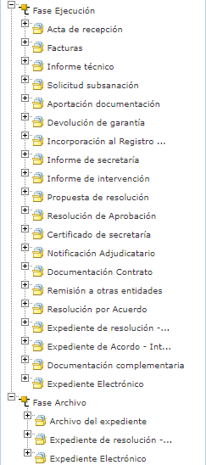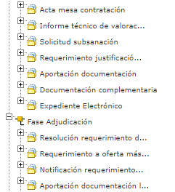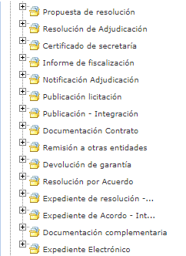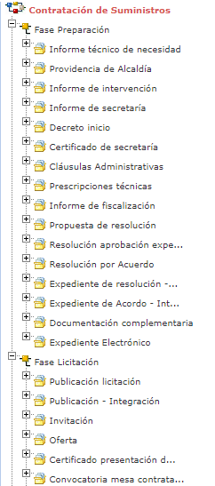
Fases y Trámites del procedimiento Contratación de Suministros
Cabe destacar que no todos los trámites son obligatorios.

Proceso de Tramitación
A continuación, se describe el proceso de tramitación para el procedimiento de contratación de suministros, especificando los trámites y documentos a generar en cada caso.

Fase de Preparación

Un expediente de Contratación de Suministros se inicia cuando, por parte de un Departamento concreto o de los Órganos de Gobierno del ayuntamiento se detecta la necesidad de adquirir o realizar el arrendamiento, o arrendamiento financiero, con o sin opción de compra, de productos o bienes muebles.

En el caso de que la necesidad surja de un Departamento, éste deberá justificar convenientemente dicha necesidad, solicitando a la Alcaldía el inicio de la instrucción. Para ello en la Fase de Preparación del expediente se dispone del trámite “informe técnico de necesidad” con el tipo documental de nombre homónimo. Este informe deberá ser firmado por el Responsable de dicho Departamento, bien sea el Jefe de Servicio o el Concejal, y en él se describirá de forma detallada el suministro, su cuantía y la forma de contratación propuesta.

Alcaldía emitirá la consecuente Providencia (trámite “Providencia de Alcaldía”) solicitando a los servicios técnicos competentes (Intervención y Secretaría, a través de los trámites “Informe de intervención” e “Informe de secretaría” correspondientes) los informes que valoren favorable o desfavorablemente, desde el punto de vista presupuestario y legal, la conveniencia de iniciar el expediente de contratación, indicando además, en vista de las características del suministro, el procedimiento de contratación más adecuado.

El “informe de Intervención” certificará la existencia o no de crédito suficiente para la autorización del gasto y la partida presupuestaria a la que se consignará éste.

El Departamento de Secretaría, generando el trámite “Informe de secretaría”, en base a los informes anteriormente indicados, emitirá su propio informe en el que se desarrollará el articulado legal aplicable a la contratación que se pretende realizar indicando, entre otros: la adecuación del tipo de procedimiento por el que se va a desarrollar, el órgano resolutor competente y la tramitación a seguir tras la aprobación del expediente.

Habitualmente, junto con este informe, la Secretaría elabora también su “Propuesta de
Resolución” que será elevada a Alcaldía.

Si ha sido suficientemente acreditada la necesidad de contratar y los informes solicitados son favorables, la Alcaldía del Concello aprobará por resolución el inicio del expediente de contratación del suministro solicitado, generando el trámite expediente resolución-integración o a través de un expediente de tramitación de decretos y relacionando ambos. En este último caso, la resolución podrá adjuntarse al trámite “Decreto inicio”. En esta resolución se indicará además el tipo de procedimiento de contratación a seguir y si se trata de una tramitación ordinaria o urgente, se solicitará la redacción de las cláusulas administrativas (para lo cual se generará el trámite “Claúsulas administrativas”), la retención de crédito y la fiscalización del expediente (generando para ello el trámite “Informe de fiscalización”). Por último, se aprueba la solicitud de emisión de informe-propuesta de resolución al Departamento de Secretaría.

Se generarán también las prescripciones técnicas (a través del trámite “Prescripciones técnicas”) o, en caso de ser realizadas éstas por servicios extramunicipales, se diligenciará la recepción de las mismas por parte de la secretaría del Concello.

Realizada toda la tramitación indicada en la Providencia de Alcaldía se emitirá la correspondiente resolución en la que se aprobará: el expediente y la convocatoria de la licitación siguiendo el procedimiento indicado, la autorización del gasto y el pliego de cláusulas administrativas.

La aprobación, se puede realizar se dos formas diferentes:
- Si el Concello dispone de la tramitación Integrada con Decretos se mostrarán disponibles los trámites:
  - Expediente de resolución – Integración: que permite generar el documento Decreto, sus notificaciones y certificados vinculados en el expediente relacionado de Tramitación de Decretos.
  - Resolución por Acuerdo - Integración: que permite anexar el documento de Acuerdo cuando las atribuciones estén delegadas en Junta de Gobierno o en el Pleno, y sus correspondientes notificaciones y certificados.
- Si el ayuntamiento a NO dispone de la tramitación Integrada con Decretos u Órganos colegiados se tramitará el decreto a través del expediente de Tramitación de decretos, se relacionará con el expediente de contratación y se incluirá el decreto en el trámite:
  - Resolución aprobación expediente
En caso de ser aprobaba por acuerdo del órgano colegiado, se usará el trámite resolución por acuerdo para incluir el acuerdo de la sesión.

Fase de Licitación

Dicha fase empieza con la publicación por parte del ayuntamiento de la licitación. Para ello se dispone del trámite de “Publicación licitación”. En caso de tener que publicar la licitación en el BOP y esté habilitada la integración con el mismo se utilizará el trámite “Publicación-integración”.
Una vez publicada la licitación, se abre el plazo de presentación de ofertas/presupuestos, las cuales serán recogidas a través del trámite “Oferta”. Se generará un trámite oferta para todos los licitadores o uno por licitador, según la forma de trabajo de los tramitadores del ayuntamiento.

Finalizado el plazo de presentación de ofertas el departamento de Secretaría emitirá el correspondiente certificado sobre las proposiciones presentadas firmado por Alcaldía y Secretaría, el cual se incorporará en el trámite “Certificado presentación de ofertas”.

En el caso de procedimiento abierto, las citadas ofertas se valorarán en las correspondientes mesas (iniciando para ello el trámite “Convocatoria mesa de contratación” y “acta mesa de contratación” correlativos. Se aconseja uno de ellos por mesa):
- Mesa de Contratación de apertura de los sobres “A”
- Mesa de Contratación de apertura de los sobres “B”
- Mesa de Contratación de apertura de los sobres “C”. En ella se propone además como adjudicatario a la oferta económicamente más ventajosa.

Previa a la apertura de los sobres “B” se solicita a los técnicos municipales la emisión de un informe de valoración técnica. Se deberá instanciar el trámite “Informe técnico de valoración”.

En el caso de negociados la valoración de las ofertas puede realizarse mediante el correspondiente informe de valoración y/o la convocatoria de la mesa de apertura de Ofertas (en procedimientos negociados en los que no sea necesario publicar anuncio de licitación, la constitución de la mesa será potestativa para el órgano de contratación).

De existir alguna deficiencia en la documentación entregada por los licitadores podrán requerirse las correspondientes solicitudes de subsanación de deficiencias, instanciando el trámite “Solicitud Subsanación” y “Aportación documentación” (cuando la empresa aporte la documentación requerida).

A su vez, se podrá requerir la correspondiente justificación de baja temeraria, seleccionando para ello el trámite “Requerimiento justificación baja temeraria”.

Fase de Adjudicación

Independientemente de cuál sea la forma de adjudicación seleccionada, el Órgano competente (Alcaldía u Órgano colegiado) resolverá (iniciando el trámite expediente resolución-integración o un expediente de tramitación de decretos y relacionará ambos, según se considere. Si utiliza la segunda opción podrá anexar la resolución en el trámite “Resolución requerimiento documentación”), en base a la propuesta elevada por la mesa de contratación, notificar al licitador (seleccionando el que haya presentado la oferta económica más ventajosa) el requerimiento de la documentación necesaria para proceder a la adjudicación del contrato, instanciando el trámite “Notificación requerimiento a oferta más ventajosa” (este paso no sería necesario en caso de usar la integración puesto que se genera el documento de notificación correspondiente).

Recibida dicha documentación (la cual se incorpora en el trámite “Aportación documentación licitador”) el Secretario emitirá la correspondiente diligencia de presentación de documentos justificativos, generando el trámite “Certificado de secretaría” y la constitución de la garantía definitiva de ser necesario (se incluiría en el trámite “Documentación complementaria”). Secretaría emitirá el informe-propuesta de resolución de adjudicación (instanciando el trámite “Propuesta de resolución” o incluyendo el documento en el trámite expediente resolución-integración) que será elevado al Órgano resolutor competente.

En dicha resolución se aprobará, en base a los informes emitidos: la adjudicación del contrato, el gasto sobre la partida presupuestaria indicada por Intervención, la notificación a los candidatos, la notificación al adjudicatario para la firma del contrato, la publicación de la contratación en (perfil de contratante y/o boletines oficiales) y, por último, la comunicación de la formalización del contrato al RCSP (Registro de Contratos do Sector Públicos) y TC (Tribunal de Cuentas).

La aprobación, se puede realizar se dos formas diferentes:
- Si el Concello dispone de la tramitación Integrada con Decretos se mostrarán disponibles los trámites:
  - Expediente de resolución – Integración: que permite generar el documento Decreto, sus notificaciones y certificados vinculados en el expediente relacionado de Tramitación de Decretos.
  - Resolución por Acuerdo - Integración: que permite anexar el documento de Acuerdo cuando las atribuciones estén delegadas en Xunta de Gobierno o en el Pleno, y sus correspondientes notificaciones y certificados.
- Si el ayuntamiento a NO dispone de la tramitación Integrada con Decretos u Órganos colegiados se tramitará el decreto a través del expediente de Tramitación de decretos, se relacionará con el expediente de contratación y se incluirá el decreto en el trámite:
  - Resolución de adjudicación
La notificación de la adjudicación se podrá incorporar en el trámite “Notificación Adjudicación” (la notificación de la adjudicación a los licitadores se podrá incorporar a través del trámite “Documentación complementaria”).
En caso de ser aprobaba por acuerdo del órgano colegiado, se usará el trámite resolución por acuerdo para incluir el acuerdo de la sesión.

Para realizar la publicación se instanciará el trámite “Publicación licitación”.

Tras la aprobación de la adjudicación y previo a las notificaciones y publicaciones correspondientes, el Departamento de Intervención emitirá el informe de fiscalización de expediente denominado fase “D” (incluyendo este en el trámite “Informe de fiscalización”).

Formalizado el contrato (trámite “Documentación Contrato”) se procederá a la remisión del expediente a los organismos de control indicados, instanciando el trámite “Remisión a otras entidades”.

Fase de Ejecución

Bien por parte del Departamento del que surge la necesidad de contratar, por parte del Departamento de Secretaría o del Departamento de Contratación (de existir un Departamento específico), se realizará durante la vigencia del contrato un seguimiento del mismo.

Al comienzo de esta fase denominada de ejecución, se generará el acta de recepción (generando el trámite de nombre homónimo) del material suministrado.

Se recogerán además las correspondientes facturas (incorporando las mismas en el trámite “Facturas”) que serán valoradas por los técnicos del Concello. De encontrarse alguna deficiencia éstas serán notificadas al adjudicatario para que proceda a su subsanación, generando para ello los trámites “solicitud subsanación” y “aportación documentación” correspondientes.

Finalizado el suministro se realizará la devolución de la garantía definitiva, instanciando para ello el trámite correspondiente, y se remitirá el expediente a las entidades correspondientes (RCSP y TC), utilizando para ello el trámite “Remisión otras entidades”.

El vigente contrato de suministros puede sufrir, durante su período de vigencia, cambios como:
- Modificaciones
- Ampliaciones
- Suspensiones

En cualquiera de estos tres supuestos deberán emitirse los informes de secretaría e intervención pertinentes y previos a la resolución/acuerdo que permita: modificar, ampliar o anular la contratación vigente.

Estos cambios serán notificados al adjudicatario y se deberá proceder a la firma del nuevo contrato (instanciando el trámite “Documentación contrato”), de ser el caso.

En el caso de que la contratación se efectúe con cargo a una partida derivada de una o varias subvenciones, el/los expedientes en los que se desarrolla la tramitación de la/s subvención/es se relacionarán con el actual expediente de Contratación.

Así mismo, en el caso de incumplimiento de contrato por parte del adjudicatario la tramitación se realizaría en un expediente independiente (Penalidades por incumplimiento de contrato) pero relacionado con éste.

Fase de Archivo

A esta fase se puede derivar en cualquier momento de la tramitación y se genera en ella la Resolución de Archivo del expediente.

- Cabe indicar que en todas las fases anteriores a la de Archivo se dispondrá del trámite “Documentación complementaria”. Este trámite permite la incorporación al expediente de otro tipo de documentos que no tienen ubicación en el resto de trámites habilitados en el modelado del procedimiento. Se definen en él tres tipos de documentos de tipo: entrada, salida e interno.

- Durante la tramitación de los expedientes es preciso que cierta información esté accesible “a primera vista” por parte del tramitador, sin que sea necesario acceder a los documentos para conocer estos detalles de la tramitación. Para recoger esta información, que podrá ser utilizada tanto para generar documentos como para realizar búsquedas, se han definido en los modelados de los procedimientos entidades que permiten incorporar estos datos. En los diferentes momentos de la tramitación, se deberán de incluir ciertos datos disponibles.

* En todas las fases del expediente estará disponible el trámite Expediente Electrónico, desde el que se puede generar el XML del expediente. Para que un documento forme parte del expediente electrónico debe estar firmado electrónicamente y tener cubiertos los campos origen y estado de elaboración.

Procedimiento “Otras Contrataciones”

Con el procedimiento “Otras Contrataciones” se pretende cubrir la tramitación de todos aquellos expedientes del tipo:
- Privado
- Especial
- Mixto
- Concesión de obras públicas

Independientemente de la forma de contratación por la que se lleven a cabo.

Elementos de Tramitación.

Elemento | Descripción | Valor
Grupo de permisos de tramitación | El grupo de tramitación sobre el que se asignarán permisos de tramitación para estos expedientes | PCD_CONTRATACION_OTRAS
Asunto Sede | Asunto con el que se identifican las solicitudes que se reciben a través de registro telemático | No aplica
Familia de Tramitación | Familia administrativa a la que pertenece el Procedimiento | Contratación Administrativa
Código de Procedimiento | Código que identifica el procedimiento en el Catálogo | C006
Tramitación integrada con Decretos | Indica si está disponible la tramitación integrada con el correspondiente expediente de Decretos | Sí
Forma de inicio | Forma en que se inician los expedientes | De oficio
Efecto del Silencio Administrativo
Recursos
Plazo de Resolución

Datos específicos
Para dar cabida a los datos más relevantes de este tipo de contratos se han creado las siguientes entidades específicas (se han detallado anteriormente en el procedimiento de contratación de obras):

Datos Genéricos Contratación

Contratación Lotes

Datos económicos adicionales

Publicación

Participantes

Otras entidades

Estructura del procedimiento

La tramitación de un expediente de ‘Otras Contrataciones’ consta de las siguientes fases secuenciales:
- Fase de Preparación.
- Fase de Licitación.
- Fase de Adjudicación.
- Fase de Ejecución.
- Fase de Archivo.

En el siguiente gráfico se muestra el flujo de fases junto con sus trámites y documentos, que detallaremos a continuación.
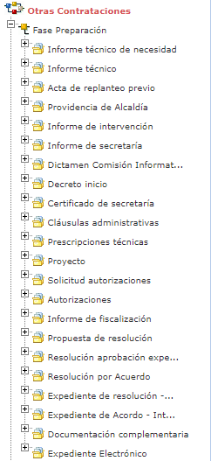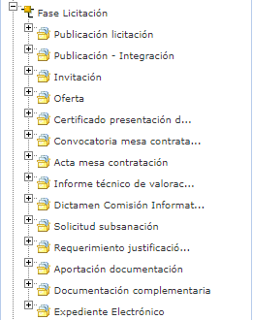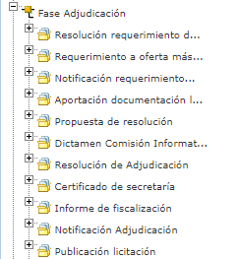

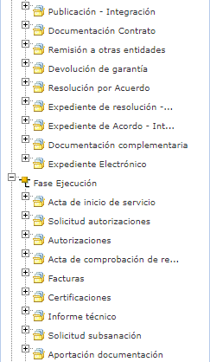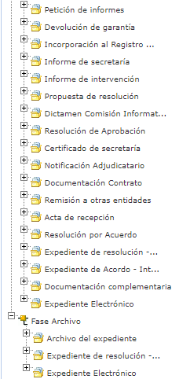
Fases y Trámites del procedimiento Otras Contrataciones
Cabe destacar que no todos los trámites son obligatorios.

Proceso de Tramitación

Este procedimiento está pensado para gestionar la tramitación completa del resto de contrataciones que no se cubren con los procedimientos descritos anteriormente.

Se aglutinan por tanto tramitaciones muy diversas y se definen gran cantidad de trámites para dar cabida a éstas.

Fase de Preparación

Un expediente de Otras Contrataciones se inicia cuando, por parte de un Departamento concreto o de los Órganos de Gobierno del ayuntamiento se detecta la necesidad de realizar la contratación de un tipo que no cubran los procedimientos descritos anteriormente.
En el caso de que la necesidad surja de un Departamento, éste deberá justificar convenientemente dicha necesidad, solicitando a la Alcaldía el inicio de la instrucción. Para ello en la Fase de Preparación del expediente se dispone del trámite “informe técnico de necesidad” con el tipo documental de nombre homónimo. Este informe deberá ser firmado por el Responsable de dicho Departamento, bien sea el Jefe de Servicio o el Concejal, y en él se describirá de forma detallada el objeto a contratar, su cuantía y la forma de contratación propuesta.

Podría ser necesaria la emisión de informes técnicos por parte del departamento de urbanismo/obras/… en el que se indique, por ejemplo, si existe o no fraccionamiento de las obras que se solicitan (habitualmente este tipo de informes son solicitados a personal externo al ayuntamiento o a empresas especializadas), para ello la aplicación dispone del trámite “Informe técnico”, o un acta de replanteo previo para conocer el estado de las obras previa la definición de la necesidad de contratación, en ese caso se debería instanciar el trámite “Acta replanteo previo”.

En el caso de expedientes de obras puede ser necesaria la presentación de un proyecto técnico en el que deberá basarse la obra contratada. Este proyecto puede ser emitido por técnicos internos o solicitado a terceros (empresa). Para ello se deberá instanciar el trámite “Proyecto”.

Alcaldía emitirá la consecuente Providencia (trámite “Providencia de Alcaldía”) solicitando a los servicios técnicos competentes (Intervención y Secretaría, a través de los trámites “Informe de intervención” e “Informe de secretaría” correspondientes) los informes que valoren favorable o desfavorablemente, desde el punto de vista presupuestario y legal, la conveniencia de iniciar el expediente de contratación, indicando además, en vista de las características del suministro, el procedimiento de contratación más adecuado.

De ser necesarias se tramitarían en este punto las correspondientes autorizaciones para la realización de las obras, tanto a particulares, empresas como a otras administraciones (aguas, patrimonio, etc.). Se instanciarán los trámites de “Solicitud de autorizaciones” y “Autorizaciones” para incluir las solicitudes y autorizaciones correspondientes.

El “informe de Intervención” certificará la existencia o no de crédito suficiente para la autorización del gasto y la partida presupuestaria a la que se consignará éste.

El Departamento de Secretaría, generando el trámite “Informe de secretaría”, en base a los informes anteriormente indicados, emitirá su propio informe en el que se desarrollará el articulado legal aplicable a la contratación que se pretende realizar indicando, entre otros: la adecuación del tipo de procedimiento por el que se va a desarrollar, el órgano resolutor competente y la tramitación a seguir tras la aprobación del expediente.

Habitualmente, junto con este informe, la Secretaría elabora también su “Propuesta de
Resolución” que será elevada a Alcaldía.

En el caso de contrataciones de Concesión de Obras Públicas previa elevación de la propuesta al órgano resolutor, ésta debe ser valorada por la Comisión informativa del departamento en cuestión, por lo que se deberá instanciar el trámite “Dictamen Comisión Informativa”, o expediente acordo-integración (en caso de utilizar la integración con Órganos Colegiados).

Si ha sido suficientemente acreditada la necesidad de contratar y los informes solicitados son favorables, la Alcaldía del Concello aprobará por resolución el inicio del expediente de contratación solicitado, generando el trámite expediente resolución-integración o a través de un expediente de tramitación de decretos y relacionando ambos. En este último caso, la resolución podrá adjuntarse al trámite “Decreto inicio”. En esta resolución se indicará además el tipo de procedimiento de contratación a seguir y si se trata de una tramitación ordinaria o urgente, se solicitará la redacción de las cláusulas administrativas (para lo cual se generará el trámite “Claúsulas administrativas”), la retención de crédito y la fiscalización del expediente (generando para ello el trámite “Informe de fiscalización”). Por último, se aprueba la solicitud de emisión de informe-propuesta de resolución al Departamento de Secretaría.

Se generarán también las prescripciones técnicas (a través del trámite “Prescripciones técnicas”) o, en caso de ser realizadas éstas por servicios extramunicipales, se diligenciará la recepción de las mismas por parte de la secretaría del Concello.

Realizada toda la tramitación indicada en la Providencia de Alcaldía se emitirá la correspondiente resolución en la que se aprobará: el expediente y la convocatoria de la licitación siguiendo el procedimiento indicado, la autorización del gasto y el pliego de cláusulas administrativas.

La aprobación, se puede realizar se dos formas diferentes:
- Si el Concello dispone de la tramitación Integrada con Decretos se mostrarán disponibles los trámites:
  - Expediente de resolución – Integración: que permite generar el documento Decreto, sus notificaciones y certificados vinculados en el expediente relacionado de Tramitación de Decretos.
  - Resolución por Acuerdo - Integración: que permite anexar el documento de Acuerdo cuando las atribuciones estén delegadas en Junta de Gobierno o en el Pleno, y sus correspondientes notificaciones y certificados.
- Si el ayuntamiento a NO dispone de la tramitación Integrada con Decretos u Órganos colegiados se tramitará el decreto a través del expediente de Tramitación de decretos, se relacionará con el expediente de contratación y se incluirá el decreto en el trámite:
  - Resolución aprobación expediente
En caso de ser aprobaba por acuerdo del órgano colegiado, se usará el trámite resolución por acuerdo para incluir el acuerdo de la sesión.

Fase de Licitación

Dicha fase empieza con la publicación por parte del ayuntamiento de la licitación. Para ello se dispone del trámite de “Publicación licitación”.
Una vez publicada la licitación, se abre el plazo de presentación de ofertas/presupuestos, las cuales serán recogidas a través del trámite “Oferta”. Se generará un trámite oferta para todos los licitadores o uno por licitador, según la forma de trabajo de los tramitadores del ayuntamiento. Cabe indicar qué, dependiendo de los criterios de la contratación, el ayuntamiento podría invitar a empresas a participar en la licitación, para ello se utilizaría el trámite “Invitación”.

Finalizado el plazo de presentación de ofertas el departamento de Secretaría emitirá el correspondiente certificado sobre las proposiciones presentadas firmado por Alcaldía y Secretaría, el cual se incorporará en el trámite “Certificado presentación de ofertas”.

En el caso de procedimiento abierto, las citadas ofertas se valorarán en las correspondientes mesas (iniciando para ello el trámite “Convocatoria mesa de contratación” y “acta mesa de contratación” correlativos. Se aconseja uno de ellos por mesa):
- Mesa de Contratación de apertura de los sobres “A”
- Mesa de Contratación de apertura de los sobres “B”
- Mesa de Contratación de apertura de los sobres “C”. En ella se propone además como adjudicatario a la oferta económicamente más ventajosa.

Previa a la apertura de los sobres “B” se solicita a los técnicos municipales la emisión de un informe de valoración técnica. Se deberá instanciar el trámite “Informe técnico de valoración”.

En el caso de negociados la valoración de las ofertas puede realizarse mediante el correspondiente informe de valoración y/o la convocatoria de la mesa de apertura de Ofertas (en procedimientos negociados en los que no sea necesario publicar anuncio de licitación, la constitución de la mesa será potestativa para el órgano de contratación).

De existir alguna deficiencia en la documentación entregada por los licitadores podrán requerirse las correspondientes solicitudes de subsanación de deficiencias, instanciando el trámite “Solicitud Subsanación” y “Aportación documentación” (cuando la empresa aporte la documentación requerida).

A su vez, se podrá requerir la correspondiente justificación de baja temeraria, seleccionando para ello el trámite “Requerimiento justificación baja temeraria”.

Fase de Adjudicación

Independientemente de cuál sea la forma de adjudicación seleccionada, el Órgano competente (Alcaldía u Órgano colegiado) resolverá (iniciando el trámite expediente resolución-integración o un expediente de tramitación de decretos y relacionará ambos, según se considere. Si utiliza la segunda opción podrá anexar la resolución en el trámite “Resolución requerimiento documentación”), en base a la propuesta elevada por la mesa de contratación, notificar al licitador (seleccionando el que haya presentado la oferta económica más ventajosa) el requerimiento de la documentación necesaria para proceder a la adjudicación del contrato, instanciando el trámite “Notificación requerimiento a oferta más ventajosa” (este paso no sería necesario en caso de usar la integración puesto que se genera el documento de notificación correspondiente).

Recibida dicha documentación (la cual se incorpora en el trámite “Aportación documentación licitador”) el Secretario emitirá la correspondiente diligencia de presentación de documentos justificativos, generando el trámite “Certificado de secretaría” y la constitución de la garantía definitiva de ser necesario (se incluiría en el trámite “Documentación complementaria”). Secretaría emitirá el informe-propuesta de resolución de adjudicación (instanciando el trámite “Propuesta de resolución” o incluyendo el documento en el trámite expediente resolución-integración) que será elevado al Órgano resolutor competente.

En dicha resolución se aprobará, en base a los informes emitidos: la adjudicación del contrato, el gasto sobre la partida presupuestaria indicada por Intervención, la notificación a los candidatos, la notificación al adjudicatario para la firma del contrato, la publicación de la contratación en (perfil de contratante y/o boletines oficiales) y, por último, la comunicación de la formalización del contrato al RCSP (Registro de Contratos do Sector Públicos) y TC (Tribunal de Cuentas).

La aprobación, se puede realizar se dos formas diferentes:
- Si el Concello dispone de la tramitación Integrada con Decretos se mostrarán disponibles los trámites:
  - Expediente de resolución – Integración: que permite generar el documento Decreto, sus notificaciones y certificados vinculados en el expediente relacionado de Tramitación de Decretos.
  - Resolución por Acuerdo - Integración: que permite anexar el documento de Acuerdo cuando las atribuciones estén delegadas en Xunta de Gobierno o en el Pleno, y sus correspondientes notificaciones y certificados.
- Si el ayuntamiento a NO dispone de la tramitación Integrada con Decretos u Órganos colegiados se tramitará el decreto a través del expediente de Tramitación de decretos, se relacionará con el expediente de contratación y se incluirá el decreto en el trámite:
  - Resolución de adjudicación
La notificación de la adjudicación se podrá incorporar en el trámite “Notificación Adjudicación” (la notificación de la adjudicación a los licitadores se podrá incorporar a través del trámite “Documentación complementaria”).
En caso de ser aprobaba por acuerdo del órgano colegiado, se usará el trámite resolución por acuerdo para incluir el acuerdo de la sesión.

Para realizar la publicación se instanciará el trámite “Publicación licitación”.

Tras la aprobación de la adjudicación y previo a las notificaciones y publicaciones correspondientes, el Departamento de Intervención emitirá el informe de fiscalización de expediente denominado fase “D” (incluyendo este en el trámite “Informe de fiscalización”).

Formalizado el contrato (trámite “Documentación Contrato”) se procederá a la remisión del expediente a los organismos de control indicados, instanciando el trámite “Remisión a otras entidades”.

Fase de Ejecución

Bien por parte del Departamento del que surge la necesidad de contratar, por parte del Departamento de Secretaría o del Departamento de Contratación (de existir un Departamento específico), se realizará durante la vigencia del contrato un seguimiento del mismo.

Se recogerán además las correspondientes facturas (incorporando las mismas en el trámite “Facturas”) que serán valoradas por los técnicos del Concello. De encontrarse alguna deficiencia éstas serán notificadas al adjudicatario para que proceda a su subsanación, generando para ello los trámites “solicitud subsanación” y “aportación documentación” correspondientes.

Finalizado el objeto del contrato se realizará la devolución de la garantía definitiva, instanciando para ello el trámite correspondiente, y se remitirá el expediente a las entidades correspondientes (RCSP y TC), utilizando para ello el trámite “Remisión otras entidades”.

El vigente contrato puede sufrir, durante su período de vigencia, cambios como:
- Modificaciones
- Ampliaciones
- Suspensiones

En cualquiera de estos tres supuestos deberán emitirse los informes de secretaría e intervención pertinentes y previos a la resolución/acuerdo que permita: modificar, ampliar o anular la contratación vigente.

Estos cambios serán notificados al adjudicatario y se deberá proceder a la firma del nuevo contrato (instanciando el trámite “Documentación contrato”), de ser el caso.

En el caso de que la contratación se efectúe con cargo a una partida derivada de una o varias subvenciones, el/los expedientes en los que se desarrolla la tramitación de la/s subvención/es se relacionarán con el actual expediente de Contratación.

Así mismo, en el caso de incumplimiento de contrato por parte del adjudicatario la tramitación se realizaría en un expediente independiente (Penalidades por incumplimiento de contrato) pero relacionado con éste.

Fase de Archivo

A esta fase se puede derivar en cualquier momento de la tramitación y se genera en ella la Resolución de Archivo del expediente.

- Cabe indicar que en todas las fases anteriores a la de Archivo se dispondrá del trámite “Documentación complementaria”. Este trámite permite la incorporación al expediente de otro tipo de documentos que no tienen ubicación en el resto de trámites habilitados en el modelado del procedimiento. Se definen en él tres tipos de documentos de tipo: entrada, salida e interno.

- Durante la tramitación de los expedientes es preciso que cierta información esté accesible “a primera vista” por parte del tramitador, sin que sea necesario acceder a los documentos para conocer estos detalles de la tramitación. Para recoger esta información, que podrá ser utilizada tanto para generar documentos como para realizar búsquedas, se han definido en los modelados de los procedimientos entidades que permiten incorporar estos datos. En los diferentes momentos de la tramitación, se deberán de incluir ciertos datos disponibles.

* En todas las fases del expediente estará disponible el trámite Expediente Electrónico, desde el que se puede generar el XML del expediente. Para que un documento forme parte del expediente electrónico debe estar firmado electrónicamente y tener cubiertos los campos origen y estado de elaboración.

Procedimiento “Propuesta de Gasto”

Con el procedimiento “Propuesta del Gasto” se pretende dar respuesta a la necesidad de tramitar de forma informatizada a todos los expedientes cuya finalidad sea la contratación o compra que no se tramite en cada uno de los procedimientos previamente mostrados.

Elementos de Tramitación.

Elemento | Descripción | Valor
Grupo de permisos de tramitación | El grupo de tramitación sobre el que se asignarán permisos de tramitación para estos expedientes | PCD_PROP_GASTO
Asunto Sede | Asunto con el que se identifican las solicitudes que se reciben a través de registro telemático | No aplica
Familia de Tramitación | Familia administrativa a la que pertenece el Procedimiento | Contratación administrativa
Código de Procedimiento | Código que identifica el procedimiento en el Catálogo | C007
Tramitación integrada con Decretos | Indica si está disponible la tramitación integrada con el correspondiente expediente de Decretos | Sí
Forma de inicio | Forma en que se inician los expedientes | De oficio
Efecto del Silencio Administrativo
Recursos
Plazo de Resolución

Estructura del procedimiento

La tramitación de un expediente de Propuesta de gasto pasará por las siguientes fases secuenciales:

- Fase de Inicio
- Fase de Instrucción
- Fase de Terminación
- Fase de Archivo

En los siguientes gráficos se muestra el flujo de las fases junto con sus trámites y documentos, que detallaremos a continuación.

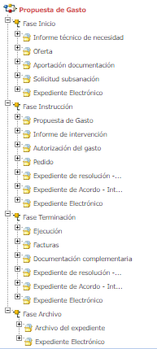

Fases y Trámites del procedimiento Propuesta de Gasto

Datos específicos

Para dar cabida a los datos más relevantes de este tipo de contratos se ha creado la entidad específica, Propuesta de Gasto, que se describe de forma detallada a continuación:

Propuesta de Gasto
En esta entidad que se recogen los datos específicos de la propuesta de gasto.

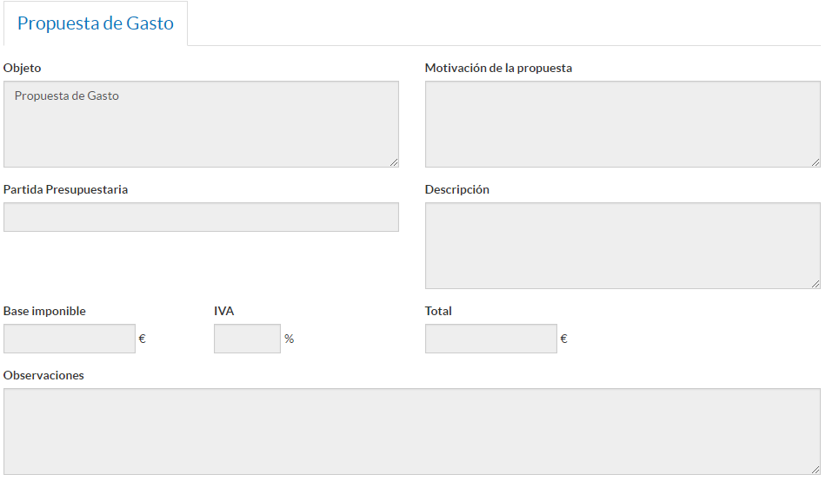
Datos específicos Entidad Propuesta de Gasto
Significado de campos concretos
Campo | Valor
Objeto | Texto (250)
Motivación de la propuesta | Texto (250)
Partida Presupuestaria | Texto (30)
Descripción | Texto Largo
Base Imponible | Decimal Largo
IVA | Decimal Largo
Total | Decimal Largo
Observaciones | Texto Largo

Proceso de Tramitación

Este procedimiento está pensado para gestionar la tramitación y gestión de aquellas compras que realiza la administración que no se tramitan como Contratos Menores.

Fase de Inicio

Un expediente de Propuesta de Gasto se inicia cuando, por parte de un Departamento concreto o de los Órganos de Gobierno del ayuntamiento se detecta la necesidad de llevar a cabo una compra o gasto menor.

En el caso de que la necesidad surja de un Departamento, éste deberá justificar convenientemente dicha necesidad, solicitando a la Alcaldía el inicio de la instrucción. Para ello en la Fase de Preparación del expediente se dispone del trámite “informe técnico de necesidad” con el tipo documental de nombre homónimo. Este informe deberá ser firmado por el Responsable de dicho Departamento, bien sea el Jefe de Servicio o el Concejal, y en él se describirá de forma detallada el servicio, su cuantía y la forma de contratación propuesta.

Se solicitan a los licitadores las ofertas, para lo que se instancia el trámite de nombre homónimo. Cuando lleguen las ofertas de los contratistas, éstas se incorporarán en el mismo trámite.

En caso de que la documentación aportada por el contratista contenga algún tipo de deficiencia, las subsanaciones necesarias (se instanciará el trámite “Solicitud subsanación” generando en el mismo el documento Notificación solicitud subsanación, para poder registrar de salida el documento y enviarlo a través de notifica.gal) y la posterior aportación de la documentación a subsanar (incorporando la documentación en el trámite “Aportación documentación”)

Fase de Instrucción

En este momento, el concejal del departamento correspondiente, o el alcalde, firma la propuesta del gasto en base a la tramitación inicial del expediente. Anteriormente a la autorización del gasto, se solicita un informe a intervención (informe preceptivo para la autorización o denegación del gasto propuesto).

En caso de ser necesaria realizar la aprobación del gasto, se puede realizar se dos formas diferentes:
- Si el Concello dispone de la tramitación Integrada con Decretos se mostrarán disponibles los trámites:
  - Expediente de resolución – Integración: que permite generar el documento Decreto, sus notificaciones y certificados vinculados en el expediente relacionado de Tramitación de Decretos.
  - Resolución por Acuerdo - Integración: que permite anexar el documento de Acuerdo cuando las atribuciones estén delegadas en Xunta de Gobierno o en el Pleno, y sus correspondientes notificaciones y certificados.
- Si el ayuntamiento a NO dispone de la tramitación Integrada con Decretos u Órganos colegiados se tramitará el decreto a través del expediente de Tramitación de decretos, se relacionará con el expediente de contratación y se incluirá el decreto en el trámite:
  - Documentación complementaria.

En caso de ser necesario, el departamento puede realizar la hoja de pedido al licitador y la confirmación del mismo, utilizando para ello el trámite pedido.

Fase de Terminación

Se recogerán además de los documentos de ejecución, entregados por la empresa (en el trámite ejecución), las correspondientes facturas (incorporando las mismas en el trámite “Facturas”) que serán valoradas por los técnicos del Concello. De encontrarse alguna deficiencia éstas serán notificadas al contratista para que proceda a su subsanación, generando para ello el trámite Documentación complementaria.

A continuación, se llevará a cabo la resolución del pago de las facturas. La aprobación del pago de las mismas, se puede realizar se dos formas diferentes:
- Si el Concello dispone de la tramitación Integrada con Decretos se mostrarán disponibles los trámites:
  - Expediente de resolución – Integración: que permite generar el documento Decreto, sus notificaciones y certificados vinculados en el expediente relacionado de Tramitación de Decretos.
  - Resolución por Acuerdo - Integración: que permite anexar el documento de Acuerdo cuando las atribuciones estén delegadas en Xunta de Gobierno o en el Pleno, y sus correspondientes notificaciones y certificados.
- Si el ayuntamiento a NO dispone de la tramitación Integrada con Decretos u Órganos colegiados se tramitará el decreto a través del expediente de Tramitación de decretos, se relacionará con el expediente de contratación y se incluirá el decreto en el trámite:
  - Documentación complementaria.

Fase de Archivo

A esta fase se puede derivar en cualquier momento de la tramitación y se genera en ella la Resolución de Archivo del expediente.
- Durante la tramitación de los expedientes es preciso que cierta información esté accesible “a primera vista” por parte del tramitador, sin que sea necesario acceder a los documentos para conocer estos detalles de la tramitación. Para recoger esta información, que podrá ser utilizada tanto para generar documentos como para realizar búsquedas, se han definido en los modelados de los procedimientos entidades que permiten incorporar estos datos. En los diferentes momentos de la tramitación, se deberán de incluir ciertos datos disponibles.

* En todas las fases del expediente estará disponible el trámite Expediente Electrónico, desde el que se puede generar el XML del expediente. Para que un documento forme parte del expediente electrónico debe estar firmado electrónicamente y tener cubiertos los campos origen y estado de elaboración.

Penalidades por Incumplimiento de contrato

En la fase de ejecución de todos los procedimientos de Contratación puede darse una tramitación adicional debido a incumplimiento de contrato.

El procedimiento “Penalidades por Incumplimiento de contrato” estandariza esta tramitación para los casos en los que sea necesaria.

Elementos de Tramitación.

Elemento | Descripción | Valor
Grupo de permisos de tramitación | El grupo de tramitación sobre el que se asignarán permisos de tramitación para estos expedientes
Asunto Sede | Asunto con el que se identifican las solicitudes que se reciben a través de registro telemático | No aplica
Familia de Tramitación | Familia administrativa a la que pertenece el Procedimiento | Inspección, Sancionadores y Protección de Legalidad
Código de Procedimiento | Código que identifica el procedimiento en el Catálogo | I003
Tramitación integrada con Decretos | Indica si está disponible la tramitación integrada con el correspondiente expediente de Decretos | Sí
Forma de inicio | Forma en que se inician los expedientes | De oficio
Efecto del Silencio Administrativo
Recursos
Plazo de Resolución

Estructura del procedimiento

La tramitación de un expediente de Imposición de penalidades por incumplimiento de contrato pasará por las siguientes fases secuenciales:

- Fase de Inicio
- Fase de Instrucción
- Fase de Terminación
- Fase de Archivo

En los siguientes gráficos se muestra el flujo de las fases junto con sus trámites y documentos, que detallaremos a continuación.

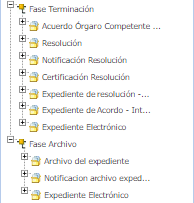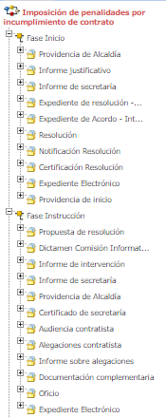

Fases y Trámites del procedimiento Penalidades por incumplimiento de contrato

Datos específicos

Dicho procedimiento carece de entidades específicas en su tramitación.

Proceso de Tramitación

Este procedimiento está pensado para gestionar la tramitación completa de las posibles penalidades que se han de interponer a un adjudicatario de un contrato si no cumple el contrato formalizado.

Fase de Inicio

Un expediente de Penalidades por incumplimiento de contrato se inicia cuando, el ayuntamiento detecta que se han incumplido las condiciones de ejecución del pliego. Debido a ello, la unidad gestora del contrato elabora el “informe justificativo” informando sobre el incumplimiento del mismo a la Alcaldía.

Alcaldía emitirá la consecuente Providencia (trámite “Providencia de Alcaldía”) solicitando, en base al informe justificativo entregado por la unidad gestora, a los servicios técnicos competentes (Intervención y Secretaría, a través del trámite “Informe de secretaría”) los informes que valoren los aspectos jurídicos y procedimentales correspondientes sobre el incumplimiento.

Por la que se da inicio al expediente y se solicita su instrucción comenzando por dar audiencia al contratista.

A continuación, el órgano competente resolverá dar inicio al expediente y solicitar la instrucción del mismo, comenzando por dar audiencia al contratista. Dicha resolución se puede realizar se dos formas diferentes:
- Si el Concello dispone de la tramitación Integrada con Decretos se mostrarán disponibles los trámites:
  - Expediente de resolución – Integración: que permite generar el documento Decreto, sus notificaciones y certificados vinculados en el expediente relacionado de Tramitación de Decretos.
  - Resolución por Acuerdo - Integración: que permite anexar el documento de Acuerdo cuando las atribuciones estén delegadas en Xunta de Gobierno o en el Pleno, y sus correspondientes notificaciones y certificados.
- Si el ayuntamiento a NO dispone de la tramitación Integrada con Decretos u Órganos colegiados se tramitará el decreto a través del expediente de Tramitación de decretos, se relacionará con el expediente de contratación y se incluirá el decreto en el trámite:
  - Resolución
La notificación de la resolución se podrá incorporar en el trámite “Notificación Resolución” y la certificación en el trámite “Certificación Resolución”.

Fase de Instrucción

Se da audiencia al contratista, instanciando el trámite homónimo.
El licitador tiene un período de tiempo para presentar las alegaciones sobre la resolución del incumplimiento del contrato. Cuando el adjudicatario remita las alegaciones, éstas deberán incorporarse en el trámite homónimo.

Alcaldía emitirá la consecuente Providencia (trámite “Providencia de Alcaldía”) solicitando a los servicios técnicos competentes el informe sobre las alegaciones presentadas por el licitador. Así mismo el área de secretaría podrá realizar una certificación de las alegaciones presentadas a través del trámite “Certificado de secretaría” y emitir su informe-propuesta, a través del trámite “Propuesta de resolución”. Esta propuesta se informa, previamente a su elevación al órgano resolutor competente, por parte de la comisión informativa (o bien utilizando el trámite “Dictamen comisión informativa” o a través de la integración).

Fase de Terminación

El órgano competente resolverá favorablemente o no el expediente. Dicha resolución se puede realizar se dos formas diferentes:
- Si el Concello dispone de la tramitación Integrada con Decretos se mostrarán disponibles los trámites:
  - Expediente de resolución – Integración: que permite generar el documento Decreto, sus notificaciones y certificados vinculados en el expediente relacionado de Tramitación de Decretos.
  - Resolución por Acuerdo - Integración: que permite anexar el documento de Acuerdo cuando las atribuciones estén delegadas en Xunta de Gobierno o en el Pleno, y sus correspondientes notificaciones y certificados.
- Si el ayuntamiento a NO dispone de la tramitación Integrada con Decretos u Órganos colegiados se tramitará el decreto a través del expediente de Tramitación de decretos, se relacionará con el expediente de contratación y se incluirá el decreto en el trámite:
  - Resolución
La notificación de la resolución se podrá incorporar en el trámite “Notificación Resolución” y la certificación en el trámite “Certificación Resolución”.

Fase de Archivo

A esta fase se puede derivar en cualquier momento de la tramitación y se genera en ella la Resolución de Archivo del expediente.
- Durante la tramitación de los expedientes es preciso que cierta información esté accesible “a primera vista” por parte del tramitador, sin que sea necesario acceder a los documentos para conocer estos detalles de la tramitación. Para recoger esta información, que podrá ser utilizada tanto para generar documentos como para realizar búsquedas, se han definido en los modelados de los procedimientos entidades que permiten incorporar estos datos. En los diferentes momentos de la tramitación, se deberán de incluir ciertos datos disponibles.

* En todas las fases del expediente estará disponible el trámite Expediente Electrónico, desde el que se puede generar el XML del expediente. Para que un documento forme parte del expediente electrónico debe estar firmado electrónicamente y tener cubiertos los campos origen y estado de elaboración.

Buscador contratación

Se ha desarrollado un buscador específico para el módulo de contratación que permite realizar búsquedas para los procedimientos de:
- Obras
- Suministros
- Servicios
- Otras contrataciones
Se presentan a continuación los campos por los que se permite realizar el filtrado de información:

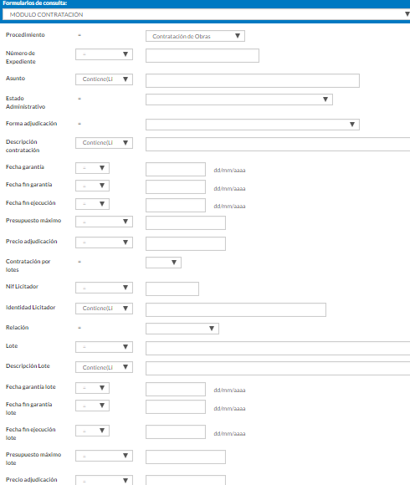

El resultado de la búsqueda ofrece los siguientes datos:

Tags de Plantillas.
Se enumeran a continuación los tags o etiquetas que permiten la extracción de la información contenida en las entidades específicas de los procedimientos.

Datos genéricos Contratación.
Para esta entidad se permite la extracción de datos hacia documentos haciendo uso de las siguientes etiquetas:

Campo | Tag
Forma Adjudicación | <ispactag entity='CONC_CONTRAT_GEN' property='FORMA_ADJUDICACION'/>
Contratación por Lotes | <ispactag entity='CONC_CONTRAT_GEN' property='LOTES'/>
Tipo de Contratación | <ispactag entity='CONC_CONTRAT_GEN' property='TIPO_CONTRATACION'/>
Descripción contratación: | <ispactag entity='CONC_CONTRAT_GEN' property='DESC_OBRA'/>
Código CPV: | <ispactag entity='CONC_CONTRAT_GEN' property='COD_CPV'/>
Descripción CPV: | <ispactag entity='CONC_CONTRAT_GEN' property='DESCR_CPV'/>
Plazo Ejecución: | <ispactag entity='CONC_CONTRAT_GEN' property='PLAZO_EJECUCION'/>
Unidades Plazo: | <ispactag entity='CONC_CONTRAT_GEN' property='UNIDAD_PLAZO' rule='PropertySubstituteRule' codetable='SPAC_TBL_001' code='VALOR' value='SUSTITUTO' />
Garantía Provisional: | <ispactag entity='CONC_CONTRAT_GEN' property='GARANTIA_PROVISIONAL' numberformat='#,###.00' />
Garantía Definitiva: | <ispactag entity='CONC_CONTRAT_GEN' property='GARANTIA_DEF' numberformat='#,###.00' />
Fecha Garantía: | <ispactag entity='CONC_CONTRAT_GEN' property='FECHA_GARANTIA' dateFormat='dd/mm/yyyy'/>
Fecha Fin Garantía: | <ispactag entity='CONC_CONTRAT_GEN' property='FECHA_FIN_GARANTIA' dateFormat='dd/mm/yyyy'/>
Fecha Contrato: | <ispactag entity='CONC_CONTRAT_GEN' property='FECHA_CONTRATO' dateFormat='dd/mm/yyyy'/>
Fecha Fin Ejecución: | <ispactag entity='CONC_CONTRAT_GEN' property='FECHA_FIN_EJEC' dateFormat='dd/mm/yyyy'/>
Modificación: | <ispactag entity='CONC_CONTRAT_GEN' property='MODIFICACION'/>
Precio Adjudicación (Base Imponible): | <ispactag entity='CONC_CONTRAT_GEN' property='PRECIO_ADJ_BASE' numberformat='#,###.00'/>
Precio Adjudicación (IVA): | <ispactag entity='CONC_CONTRAT_GEN' property='PRECIO_ADJ_IVA' numberformat='#,###.00'/>
Precio Adjudicación: | <ispactag entity='CONC_CONTRAT_GEN' property='PRECIO_ADJ' numberformat='#,###.00'/>
Motivo Adjudicación Contrato: | <ispactag entity='CONC_CONTRAT_GEN' property='MOTIVO_ADJ'/>
Datos subvención: | <ispactag entity='CONC_CONTRAT_GEN' property='ORG_SUBV'/>

Lotes.
Para esta entidad se permite la extracción de datos hacia documentos haciendo uso de las siguientes etiquetas:

Campo | Tag
Denominación | <ispactag entity='CONC_LOTES_CONT' property='LOTE'/>
Tipo Contratación | <ispactag entity='CONC_LOTES_CONT' property='TIPO_CONTRATACION'/>
Descripción | <ispactag entity='CONC_LOTES_CONT' property='DESCRIPCION'/>
Código CPV | <ispactag entity='CONC_LOTES_CONT' property='COD_CPV'/>
Descripción CPV | <ispactag entity='CONC_LOTES_CONT' property='DESCR_CPV'/>
Plazo Ejecución | <ispactag entity='CONC_LOTES_CONT' property='PLAZO_EJECUCION'/>
Unidades Plazo | <ispactag entity='CONC_LOTES_CONT' property='UNIDAD_PLAZO' rule='PropertySubstituteRule' codetable='SPAC_TBL_001' code='VALOR' value='SUSTITUTO' />
Garantía Provisional | <ispactag entity='CONC_LOTES_CONT' property='GARANTIA_PROVISIONAL' numberformat='#,###.00'/>
Garantía Definitiva | <ispactag entity='CONC_LOTES_CONT' property='GARANTIA_DEF' numberformat='#,###.00'/>
Fecha Garantía | <ispactag entity='CONC_LOTES_CONT' property='FECHA_GARANTIA' dateFormat='dd/mm/yyyy'/>
Fecha fin Garantía | <ispactag entity='CONC_LOTES_CONT' property='FECHA_FIN_GARANTIA' dateFormat='dd/mm/yyyy'/>
Fecha fin ejecución | <ispactag entity='CONC_LOTES_CONT' property='FECHA_FIN_EJEC' dateFormat='dd/mm/yyyy'/>
Fecha Contrato | <ispactag entity='CONC_LOTES_CONT' property='FECHA_CONTRATO' dateFormat='dd/mm/yyyy'/>
Modificación | <ispactag entity='CONC_LOTES_CONT' property='MODIFICACION'/>
Aplicación Presupuestaria | <ispactag entity='CONC_LOTES_CONT' property='APL_PRESUP'/>
Presupuesto máximo (Base imponible) | <ispactag entity='CONC_LOTES_CONT' property='PRESUP_MAX_BASE' numberformat='#,###.00'/>
Presupuesto máximo (IVA) | <ispactag entity='CONC_LOTES_CONT' property='PRESUP_MAX_IVA' numberformat='#,###.00'/>
Presupuesto máximo | <ispactag entity='CONC_LOTES_CONT' property='PRESUP_MAX' numberformat='#,###.00'/>
Motivo adjudicación contrato: | <ispactag entity='CONC_LOTES_CONT' property='MOTIVO_ADJ'/>
Datos subvención: | <ispactag entity='CONC_LOTES_CONT' property='ORG_SUBV'/>

Datos económicos Adicionales.
Para esta entidad se permite la extracción de datos hacia documentos haciendo uso de las siguientes etiquetas:

Campo | Tag
Concepto | <ispactag entity='CONC_CONT_ECON' property='CONCEPTO'/>
Base Imponible | <ispactag entity='CONC_CONT_ECON' property='BASE_IMPONIBLE' numberformat='#,###.00'/>
IVA | <ispactag entity='CONC_CONT_ECON' property='IVA' numberformat='#,###.00'/>
Importe (IVA incl.): | <ispactag entity='CONC_CONT_ECON' property='IMPORTE' numberformat='#,###.00'/>
Año | <ispactag entity='CONC_CONT_ECON' property='ANO'/>
IPC | <ispactag entity='CONC_CONT_ECON' property='IPC' numberformat='#,###.0000'/>
Observaciones | <ispactag entity='CONC_CONT_ECON' property='OBSERVACIONES'/>

Publicación.
Para esta entidad se permite la extracción de datos hacia documentos haciendo uso de las siguientes etiquetas:

Campo | Tag
Descripción | <ispactag entity='CONC_CONT_PUBL' property='DESCRIPCION'/>
Boletín | <ispactag rule='PropertySubstituteRule' entity='CONC_CONT_PUBL' property='BOLETIN' codetable='CONC_VLDTBL_BOLETINES' code='VALOR' value='SUSTITUTO' />
Identificador anuncio | <ispactag entity='CONC_CONT_PUBL' property='ID_ANUNCIO'/>
Fecha anuncio | <ispactag entity='CONC_CONT_PUBL' property='FECHA_ANUNCIO' dateFormat='dd/mm/yyyy'/>
Perfil Contratante | <ispactag rule='PropertySubstituteRule' entity='CONC_CONT_PUBL' property='PERFIL' codetable='CONC_VLDTBL_PERFILCONT' code='VALOR' value='SUSTITUTO' />
Identificador publicación | <ispactag entity='CONC_CONT_PUBL' property='ID_PUBLICACION'/>
Fecha Publicación | <ispactag entity='CONC_CONT_PUBL' property='FECHA_PUBLICACION' dateFormat='dd/mm/yyyy'/>

Contrato menor.
Para esta entidad se permite la extracción de datos hacia documentos haciendo uso de las siguientes etiquetas:
Campo | Tag
Tipo de contrato: | <ispactag rule='PropertySubstituteRule' entity='CONC_CONT_MENOR' property='TIPO_CONTRATO' codetable='TIPO_CONTRATO' code='VALOR' value='SUSTITUTO' />
Descripción: | <ispactag entity='CONC_CONT_MENOR' property='DESCRIPCION'/>
Código CPV: | <ispactag entity='CONC_CONT_MENOR' property='COD_CPV'/>
Descripción CPV: | <ispactag entity='CONC_CONT_MENOR' property='DESCR_CPV'/>
Plazo ejecución: | <ispactag entity='CONC_CONT_MENOR' property='PLAZO_EJECUCION'/>
Unidades de plazo: | <ispactag entity='CONC_CONT_MENOR' property='UNIDAD_PLAZO' rule='PropertySubstituteRule' codetable='SPAC_TBL_001' code='VALOR' value='SUSTITUTO' />
Aplicación presupuestaria: | <ispactag entity='CONC_CONT_MENOR' property='APL_PRESUP'/>
Presupuesto máximo (Base imponible): | <ispactag entity='CONC_CONT_MENOR' property='PRESUP_MAX_BASE' numberformat='#,###.00'/>
Presupuesto máximo (IVA): | <ispactag entity='CONC_CONT_MENOR' property='PRESUP_MAX_IVA' numberformat='#,###.00'/>
Presupuesto máximo: | <ispactag entity='CONC_CONT_MENOR' property='PRESUP_MAX' numberformat='#,###.00'/>
Importe adjudicación (Base imponible): | <ispactag entity='CONC_CONT_MENOR' property='IMPORTE_OFERTA_BASE' numberformat='#,###.00'/>
Importe adjudicación(IVA): | <ispactag entity='CONC_CONT_MENOR' property='IMPORTE_OFERTA_IVA' numberformat='#,###.00'/>
Importe adjudicación: | <ispactag entity='CONC_CONT_MENOR' property='IMPORTE_OFERTA' numberformat='#,###.00'/>
Datos subvención: | <ispactag entity='CONC_CONT_MENOR' property='ORG_SUBV'/>

Licitadores.
Para esta entidad se permite la extracción de datos hacia documentos haciendo uso de las siguientes etiquetas:
Campo | Tag
Código CPV: | <ispactag entity='CONC_LICITADOR' property='COD_CPV'/>
Descripción CPV: | <ispactag entity='CONC_LICITADOR' property='DESCR_CPV'/>
Nº Registro Oferta | <ispactag entity='CONC_LICITADOR' property='NUM_REGISTRO'/>
Fecha registro oferta: | <ispactag entity='CONC_LICITADOR' property='FECHA_REG_OFERTA' dateFormat='dd/mm/yyyy'/>
Base imponible: | <ispactag entity='CONC_LICITADOR' property='IMPORTE_OFERTA_BASE' numberformat='#,###.00'/>
IVA: | <ispactag entity='CONC_LICITADOR' property='IMPORTE_OFERTA_IVA' numberformat='#,###.00'/>
Importe oferta: | <ispactag entity='CONC_LICITADOR' property='IMPORTE_OFERTA' numberformat='#,###.00'/>
Plazo ejecución: | <ispactag entity='CONC_LICITADOR' property='PLAZO_EJECUCION' numberformat='#,###.00'/>
Unidades de Plazo: | <ispactag entity='CONC_LICITADOR' property='UNIDAD_PLAZO' rule='PropertySubstituteRule' codetable='SPAC_TBL_001' code='VALOR' value='SUSTITUTO' />
Lote Ofertado: | <ispactag entity='CONC_LICITADOR' property='LOTE_PRESENTADO'/>
Nº registro contratistas: | <ispactag entity='CONC_LICITADOR' property='NUM_REG_CONTRATISTAS'/>
Registro contratistas | <ispactag entity='CONC_LICITADOR' property='REG_CONTRATISTAS'/>
Valoración técnica | <ispactag entity='CONC_LICITADOR' property='VAL_TECNICA' numberformat='#,###.00'/>
Valoración económica | <ispactag entity='CONC_LICITADOR' property='VAL_ECON' numberformat='#,###.00'/>
Valoración total | <ispactag entity='CONC_LICITADOR' property='VAL_TOTAL' numberformat='#,###.00'/>
Baja temeraria | <ispactag entity='CONC_LICITADOR' property='BAJA_TEMERARIA'/>
Exclusión | <ispactag entity='CONC_LICITADOR' property='EXCLUSION'/>
Observaciones | <ispactag entity='CONC_LICITADOR' property='OBSERVACIONES'/>

TAGS MULTIVALOR

Campo | Tag
LICITADORES (Nombre, Dirección, Localidad, CP) | <ispactag rule='ListadoMultiplesRegistros' entity='SPAC_DT_INTERVINIENTES' properties='NOMBRE;DIRNOT;LOCALIDAD;C_POSTAL' fieldseparator='\t' registryseparator='\n' />
LICITADORES (Nombre) | <ispactag rule='ListadoMultiplesRegistros' entity='SPAC_DT_INTERVINIENTES' properties='NOMBRE' fieldseparator='\t' registryseparator='\n' />
OFERTAS | <ispactag rule='ListadoMultiplesRegistros' entity='SPAC_REGISTROS_ES' properties='NREG;FREG;INTERESADO' registryseparator='\n' fieldseparator='\t' />

